Manual de Capacitación de Mapper
Table of Contents
Generalidades sobre el Mapper 6
Menús y Herramientas del Mapper 7
Generalidades acerca de la Consulta de Figuras 9
Add/Remove Oracle Attributes (Agregar/Quitar Atributos de Oracle) 10
Save Working List (Guardar una Lista de Trabajo) 12
Crear una Lista de Trabajo desde una Consulta Espacial 13
Query Spatial Attributes (Buscar Atributos Espaciales) 14
Examine Separation Distances (Examinar Distancias de Separación) 15
Utilizar Filtros 17
Utilizar el Zoom 18
Encontrar una Representación de EO (EO Rep) utilizando el Zoom 19
Defer Calculation of Spatial Attributes (Diferir Cálculo de Atributos Espaciales) 21
Guardar una leyenda para un Tema 22
Crear Figuras 24
Figuras Fuente 25
Crear una Figura Fuente 26
Crear una Figura Fuente Punto 27
Crear una Figura Fuente Línea 35
Crear una Figura Fuente Polígono 42
Representaciones de EO 49
Generar una Representación de Localización de Elemento 50
Generar una EO Rep desde una única Figura Fuente 51
Generar una EO Rep desde múltiples Figuras Fuente 52
Utilizar Sub-EOs 53
Crear una relación Padre/Sub-EO 55
Quitar una relación Padre/Sub-EO 59
Remplazar una Figura Fuente en una EO Rep 96
Área Protegida 62
Crear un Polígono de Área Protegida 63
Crear un Polígono para una Gran Área Protegida 66
Crear un Polígono Multi-anillo para MA o Sitio 72
Link Shapes to Data Records (Vincular Formas con Registros de Datos) 76
Sitio 67
Crear un Polígono de Sitio 68
Crear un polígono de Macrositio o de Megasitio 71
Crear un Polígono Multi-anillo para MA o Sitio 72
Link Shapes to Data Records (Vincular Formas con Registros de Datos) 76
Editar Datos Espaciales 78
Editar atributos de una Figura Fuente 79
Editar Atributos de una Representación de Localización de Elemento 82
Editar atributos de un polígono de Área Protegida (MA) 84
Editar atributos de un Sitio 86
Editar Formas 88
Figuras Fuente
Mover una Figura Fuente Punto 89
Editar la forma de una Figura Fuente Línea 90
Editar la forma de una Figura Fuente Polígono 91
Editar Figura(s) Fuente en una EO Rep guardada 92
Representaciones EO
Editar la forma de una Representación de Localización de Elemento 93
Agregar una Figura Fuente a una EO Rep existente 94
Quitar una Figura Fuente de una EO Rep 95
Remplazar una Figura Fuente en una EO Rep 96
Remplazar una Figura Fuente por una de la misma clase 97
Remplazar una Figura Fuente por otra de una clase diferente 98
Quitar una relación Padre/Sub-EO 59
Fusionar Múltiples EO Reps en una 99
Dividir una EO Rep en dos o más EO Reps 100
Regenerar una EO Rep 102
Área Protegida y Sitio
Editar la forma de un Polígono de Área Protegida 103
Editar la forma de un Polígono de Sitio 104
Agregar un nuevo tracto a un Polígono existente de MA o de Sitio 105
Quitar un tracto de un Polígono multi-anillo de Área Protegida o de Sitio 106
Quitar un Tracto de un MA o Sitio Multi-anillo y agregárselo a otro 107
Borrar Figuras 108
Figuras Fuente
Borrar una Figura Fuente Punto 109
Borrar una Figura Fuente Línea 110
Borrar una Figura Fuente Polígono 111
Representaciones EO
Borrar una Representación de Localización de Elemento 112
Borrar una EO Rep y su(s) Figura(s) Fuente 113
Borrar una Representación de Localización de Elemento pero NO su(s) Figura(s) Fuente 114
Área Protegida y Sitio
Borrar un Polígono de Área Protegida 115
Borrar un Polígono de Sitio 116
Borrar Figuras Seleccionadas 117
Definiciones
Archivo de temas 118
Capa Maestra 118
Clase de Figura 118
Consultar 118
Datos de Referencia 118
Datos espaciales 118
Datos no espaciales 118
Digitalizar 118
Enviar cambios a la capa maestra 118
Feature ID (ID de Figura) 118
Figura 118
GIS 118
Mapsheet (Mapas) 118
Modo Consulta 119
Modo Ingresar/Editar 119
Navigator (Navegador) 119
Parcela 119
Regenerar 119
Sistema de Coordenadas 119
Tabla Historia de envíos 119
Tema del Mapper de Biotics 119
Tema Manejado 119
Tracto 119
Unidad Cartográfica Mínima 119
Vista del Mapper de Biotics 120
Zona de Amortiguamiento 120
Zoom By (Acercarse) 120

Generalidades sobre el Mapper
El Mapper de Biotics es una interfase personalizada de ArcView GIS diseñada por NatureServe específicamente para el personal de la red de Patrimonio Natural y de NatureServe Central Sciences. El Mapper brinda la posibilidad de manejar datos espaciales de Figuras Fuente (Source Features), Localizaciones de Elementos (Element Occurrences - EO), Áreas Protegidas (Managed Areas - MAs) y Sitios de Conservación (Sites) de acuerdo con la Metodología de Patrimonio actualizada. También brinda un acceso sin fallas a los datos tabulares sobre EOs, MAs, y Sitios desarrollados y manejados en el Tracker de Biotics. El sistema Biotics puede ser utilizado en un Programa de Patrimonio/Centro de Datos para la Conservación sin utilizar la aplicación del Mapper, pero el Mapper no puede ser instalado en Programas de Patrimonio/Centros de Datos para la Conservación sin el Tracker.
En las siguientes secciones se presentan algunas definiciones y el funcionamiento básico para utilizar el Mapper:
Crear figuras
Editar datos espaciales
Borrar figuras
Consultar figuras
Menús y herramientas del Mapper

Menús y Herramientas del Mapper
El Mapper de Biotics agrega menús, botones y herramientas al conjunto estándar disponible en ArcView (GIS software desarrollado por el Environmental Systems Research Institute [ESRI]) para manejar datos espaciales. Algunos de estos serán examinados más abajo.

Menú Básico del Mapper
Cuando se abre el Mapper de Biotics, se está en el View Mode (Modo Consulta). Aquí tendrá un menú de las tareas que se pueden realizar en este modo.
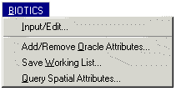 | Usted puede ingresar en el Input/Edit Mode. (Modo Ingresar/Editar)  También puede:  Add/Remove Oracle Attributes (Agregar/Quitar Atributos de Oracle)  Save Working List (Guardar la lista de trabajo)  Query Spatial Attributes (Consultar atributos espaciales)

Menú Input/Edit
Usted puede ingresar al Modo Input/Edit (Ingresar/Editar) seleccionando este ítem del menú de Biotics mientras esté en el View Mode (Modo Consulta). Una vez que esté en el Modo Input/Edit aparecerá un menú de Input/Edit:
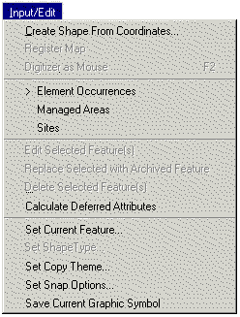 | Las opciones del menú Input/Edit son:  Create Shape from Coordinates (Crear Formas de Coordenadas)  Element Occurrence,(Localización de Elemento) Managed Area,(Áreas Protegidas) Site (Sitios)– Elija una de estas opciones para agregar o editar una cobertura de un polígono específico.  Calculate Deferred Attributes (Calcular atributos diferidos)  Set Current Feature Establecer figuras actuales)– Elija esta opción para establecer la feature class (Clase de Figura) (punto, línea o polígono) que editará.  Set Copy Theme (Establecer copia de tema)  Set Snap Options (Establecer opciones snap)  Save Current Graphic Symbol (Guardar símbolo gráfico actual)

Además de las opciones del menú Input/Edit (Ingresar/Editar), este modo le brindará una opción adicional - Examine Separation Distances (Examinar distancias de separación) – en el menú de Biotics.
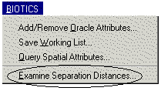

Herramientas del Mapper
Después de que haya elegido Input/Edit (Ingresar/Editar) en el menú de Biotics, cada tema (theme) tendrá su propio conjunto de herramientas de edición (set of editing tools) en la barra de herramientas.

Generalidades acerca de la Consulta de Figuras
Uno de los modos de acceder a la información de Mapper de Biotics es seleccionar o consultar figuras. Es posible hacerlo seleccionando figuras en la vista (view) por medio de las herramientas de consulta, o seleccionando figuras en función de sus atributos almacenados en tablas. Esto incluye datos almacenados en las tablas de Oracle que usualmente no están asociadas con la figura.
Además de proporcionar acceso a la información del Mapper, las consultas pueden proporcionar una lista de figuras que pueden guardarse como una Lista de Trabajo (Working List) en el Tracker de Biotics. Se pueden realizar selecciones y reportes adicionales en el Tracker utilizando la misma lista de figuras originalmente seleccionadas en el Mapper.

¿Qué desea hacer?
Selecting Shapes by Building a Query (Seleccionar figuras usando una consulta)
Add/Remove Oracle Attributes (Agregar/Quitar Atributos de Oracle)

Add/Remove Oracle Attributes (Agregar/Quitar Atributos de Oracle)
Elija esta opción del menú para controlar los datos de la base de datos de Oracle que están unidos a las formas de Mapper de Biotics. La mayoría de los atributos que se ven al trabajar con Representaciones de Localización de Elementos (Element Occurrence Representations – EO Rep), Figuras Fuente (Source Features), Áreas Protegidas (Managed Areas - MAs) y Sitios de Conservación (Sites) en el Mapper están almacenados en tablas de Oracle. En Oracle, los datos están unidos a los shapefiles (archivos-forma) por medio de vistas de Oracle para que puedan ser utilizados en el Mapper.
Nota: Una vista de Oracle no es lo mismo que una vista de mapa (view). Una vista de Oracle contiene un conjunto de datos seleccionados de una o más tablas reales en la base de datos. Para mayor información sobre las vistas de Oracle, vea su documentación específica de Oracle.
Se puede elegir qué atributos unir a las capas (shapefiles) y cambiarlos en función de las tareas que usted está tratando de realizar. Hay conjuntos estandarizados de atributos de Oracle que están asociados por defecto con las capas (shapefiles). Pero, si está tratando de realizar una tarea y el conjunto actual de atributos no es apropiado (demasiados o muy pocos), puede utilizar la opción Add/Remove Oracle Attributes (Agregar/Quitar Atributos de Oracle) para personalizar el acceso a los atributos.

Para agregar atributos de Oracle:
- En el menú del Mapper de Biotics elija Add/Remove Oracle Attributes…(Agregar/Quitar Atributos de Oracle)
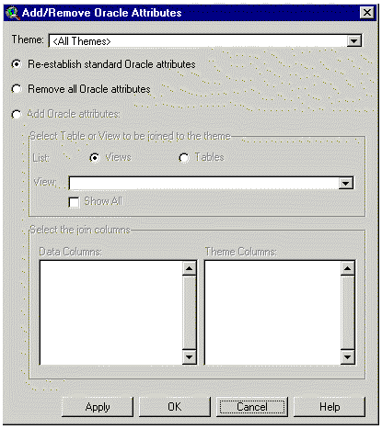
- En la lista desplegable de Theme (Tema), seleccione el tema cuyos atributos le gustaría agregar, o elija All Themes (Todos los Temas) para aplicar la acción a todos los temas manejados.
- Marque la casilla Add Oracle attributes (Agregar Atributos Oracle).
- Marque la casilla en la sección Select Table or View to be joined to the theme (Seleccione Tabla o Vista para unir al tema).
Si selecciona Views (Vistas), elija la vista apropiada en el menú desplegable.
Si selecciona Tables (Tablas), por defecto aparecerán las tablas comúnmente utilizadas para el almacenamiento de atributos (en oposición a la infomración de aplicación interna).
- Para ver todas las tablas de datos, marque la opción Show All (Mostrar Todo) en la sección Select Table or View to be joined to the theme (Seleccione Tabla o Vista para unir al tema).
- Sin tener en cuenta si ha selecionado una vista o una tabla, debe elegir los campos con los cuales unir los nuevos datos a la información actualmente asociada con sus shapefiles. Para hacer esto, seleccione los datos a unir en cada una de las columnas en la caja de diálogo de la sección Select the join columns (Elegir las columnas a unir).
Las Data Columns (Columnas de Datos) representan los atributos que aparecen ya sea en la vista o la tabla que seleccionó en el paso 4.
Las Theme Columns (Columnas de Tema) son los atributos actualmente unidos a la capa (shapefile) que eligió en el menú desplegable de Theme (Tema) en el paso 2.
- Una vez que se han elegido los campos en cada columna, presione los botones OK o Apply (Aplicar), y los nuevos atributos serán unidos a los datos que ya se muestran en la tabla de atributos del shapefile.
- Si ha terminado presione OK; si desea elegir otra opción, presione Apply (Aplicar) para activar el primer cambio y vuelva al paso 2.

Nota: Es posible juntar más de una tabla o vista a una capa (shapefile). Las columnas serán añadidas a la derecha de los atributos unidos previamente.

Save Working List (Guardar una Lista de Trabajo)
En el menú de Biotics, elija la opción Save Working List (Guardar una Lista de Trabajo) para guardar el conjunto de figuras seleccionadas en la vista (view) como una Lista de Trabajo (Working List) en el Tracker de Biotics.
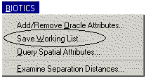

Para completar la caja de diálogo de la Lista de Trabajo:
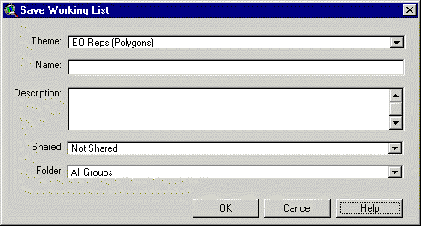
- Confirme el Tema (Theme) que contiene las figuras que desea guardar en una lista de trabajo. Si el tema deseado no estuviera visible, elíjalo de la lista desplegable. Si no está en la lista, regrese a la vista y asegúrese de realizar la búsqueda del tema que desea utilizar.
- Ingrese el nombre (Name) de la Lista de Trabajo. Este campo es obligatorio.
- Ingrese una Descripción (Description) para la Lista de Trabajo. Este campo puede dejarse en blanco, pero con frecuencia es útil tener una descripción en el momento de recuperar listas con nombres similares.
- Seleccione el modo en que se permitirá el acceso a esta lista desde el menú desplegable Shared (Compartido). Los valores de dominio para esta opción son:
Not Shared (No compartir) – Usted es el único usuario que puede acceder a esta lista.
Shared - No Updates Allowed (Compartir – No permitir actualizaciones) – Otros usuarios pueden usar la lista pero usted es el único que puede modificarla.
Shared - Updates Allowed (Compartir- Permitir actualizaciones) – Todos los usuarios pueden utilizar y modificar la lista.
- En el menú desplegable, elija una carpeta (Folder) para la Lista de Trabajo en donde almacenar la lista. Los valores de dominio para las carpetas son:
Botánica - La lista sólo será guardada en la carpeta Botánica
Ecología - La lista sólo será guardada en la carpeta Ecología
Zoología - La lista sólo será guardada en la carpeta Zoología
Todos los Grupos - La lista será guardada en las carpetas de las tres ciencias
- Presione OK para guardar la Lista de Trabajo en la base de datos.

Ver también:
Crear una lista de trabajo desde una búsqueda espacial
Generalidades sobre Listas de Trabajo

Crear una Lista de Trabajo desde una Consulta Espacial
Es posible realizar una consulta de información espacial en el Mapper de Biotics y guardar los resultados como una Lista de Trabajo (Working List) para utilizarla en el Tracker de Biotics. Esto es útil para las consultasque no pueden realizarse utilizando atributos de registros espaciales sino, en cmbio, los resultados de una consulta espacial.
Se puede guardar como Lista de Trabajo (Working List) una consulta de cualquier tipo de figura manejada en el Mapper: Figuras Fuente (Source Features), Representaciones de Localización de Elementos (Element Occurrence Representations – EO Rep), Áreas Protegidas (Managed Areas - MAs), y Sitios de Conservación (Sites).

Para guardar una consulta como Lista de Trabajo:
- Seleccione un conjunto de las figuras para las cuales desea crear una Lista de Trabajo. Puede seleccionar figuras de diversos modos, tales como utilizando la herramienta Select Feature (Seleccionar figura) , realizando una Consulta por Atributos Espaciales (Query by Spatial Attributes) en el menú de Biotics, o realizando una Select By Theme (Selección por Tema) en el menú Theme (Tema).
- Elija Save Working List (Guardar Lista de Trabajo) en el menú del Mapper de Biotics.
- Complete la caja de diálogo Save Working List (Guardar Lista de Trabajo) y presione OK para guardar las figuras seleccionadas en una Lista de Trabajo.
- Luego, en el Tracker de Biotics, podrá recuperar la Lista de Trabajo (retrieve the Working List).

Ver también:
Generalidades sobre Listas de Trabajo
Abrir una Lista de Trabajo

Query Spatial Attributes (Buscar Atributos Espaciales)
Elija esta opción del menú de Biotics para buscar uno o más polígonos de Representaciones de Localizaciones de Elementos (Element Occurrence Representations – EO Rep), Áreas Protejidas (Managed Areas - MAs), o Sitios de Conservación (Site) utilizando un atributo espacial específico [i.e., municipio, cuencas, mapas (mapsheet)]. La(s) Figura(s) encontradas aparecen resaltadas en la vista (view) y la extensión de la vista es ajustada para que incluya todas las figuras seleccionadas. Si el tema que contiene las figuras seleccionadas no hubiese estado disponible, lo estará a partir de este momento.
Sólo podrá buscar un atributo espacial por vez, pero podrá realizar búsquedas secuenciales [usando las opciones Select from Set (Elegir de un grupo) o Add to Set (Agregar al grupo)] para achicar o ampliar una búsqueda en función de otros atributos espaciales.

Ver también:
Crear una Consulta

Examine Separation Distance (Examinar Distancia de Separación)
Elija esta opción del menú para visualizar un gráfico con un diámetro de una distancia especificada, que puede ser utilizado para examinar la distancia entre Figuras Fuente (Source Features) de un mismo Elemento (Element). Los requisitos para las distancias de separación (Separation distance) proporcionados en las Especificaciones de Localización de Elementos (EO Specifications) para cada elemento pueden ser utilizados para determinar si es posible vincular Figuras Fuente para formar una Representación de Localización de Elemento compleja (multi-figura) (Element Occurrence Representation – EO Rep) o si deben ser partes diferentes de una EO Rep.

Para determinar si múltiples Figuras Fuente (Source Features) del mismo Elemento (Element) constituyen una única, o diferentes Representaciones de EO (Element Occurrence Representation), puede utilizar una herramienta especial del Mapper para medir la distancia entre las Figuras. Si la distancia es menor que la distancia de separación (separation distance) designada en las Especificaciones de EO (EO specifications) para ese Elemento, entonces las Figuras Fuentes pueden ser vinculadas para formar una única EO Rep compleja. Pero, si la distancia es mayor, cada Figura Fuente debe ser tratada por separado como una EO Rep.

Para medir las distancias de separación:
- Utilizando el Tracker de Biotics, busque las especificaciones para las EO (retrieve the EO specs) para el Elemento.
- En el menú del Mapper de Biotics, elija Examine Separation Distances (examinar distancias de separación).
- En la caja de diálogo de esta opción, ingrese la distancia de separación apropiada:
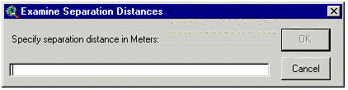
- En el caso de Elementos especies, la distancia de separación apropiada debe seleccionarse de los campos Suitable Habitat (Habitat Apropiado) y Unsuitable Habitat (Habitat Inapropiado) en los registros de especificación de la EO para el Elemento.
- En el caso de Elementos comunidades, la distancia de separación apropiada debe seleccionarse de los campos Natural/Semi-natural Communities (Comunidades Naturales/Seminaturales) y Cultural Vegetation (Vegetación Cultivada) en los registros de especificación de la EO para el Elemento.
En función de los valores ingresados en la caja de diálogo para examinar la distancia de separación, se generará un círculo cuyo diámetro es la distancia especificada pero a escala de acuerdo al mapa que se está utilizando.

- Mueva el cursor dentro del círculo para que se transforme en una cruz.
- Sostenga el botón izquierdo del ratón presionado y luego arrastre el círculo entre las dos Figuras Fuente a ser evaluadas.
- Coloque el borde del círculo en el límite externo de una de las dos Figuras Fuente.
  - Si cualquier parte de la segunda Figura Fuente cayese dentro del círculo, genere una EO Rep compuesta por las dos Figuras Fuente.
  - Si la segunda Figura Fuente cayese completamente fuera del círculo, genere dos EO Rep, una por cada Figura Fuente.

Ver también:
Generar una EO Rep desde una única Figura Fuente
Generar una EO Rep desde múltiples Figuras Fuente

Utilizar Filtros
Al cartografiar o consultar figuras en el Mapper de Biotics, en ocasiones es útil ver un conjunto seleccionado de figuras en vez de todas las figuras disponibles. Por ejemplo, un especialista en botánica que esté cartografiando figuras en un área de un mapa superpoblada con EO Reps (Element Occurrence Representations) puede preferir no ver los registros sobre animales. Además, puede desear imprimir un mapa en el que sólo se vean algunos datos seleccionados de la vista (view), como un mapa de todas las ocurrencias de un elemento en particular (Element).
Utilizando la opción Filter Manager (Administrador de Filtros) en el menú Theme (Temas) puede crear, guardar y aplicar filtros para la visualización de figuras.
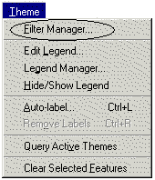

Ver también:
Overview of Filters (Generalidades sobre Filtros)
Creating a Filter (Crear un Filtro)
Applying a Filter (Aplicar un Filtro)
Modifying a Filter (Modificar un Filtro)
Renaming a Filter (Renombrar un Filtro)
Deleting a Filter (Borrar un Filtro)

Utilizar el Zoom
El Mapper de Biotics incluye herramientas útiles para navegar de un lugar a otro dentro de un mapa. Seleccionando Zoom By del menú View (Ver)
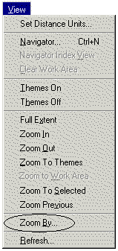
o utilizando el botón Zoom By , puede aproximarse directamente a un lugar, ya sea por un conjunto de coordenadas, o por el nombre de una feature (figura) en uno de sus themes (temas) tales como una localidad, un municipio, un río, un camino, o un nombre de mapa (mapsheet). También puede aproximarse con el número identificador de los temas manejados (managed themes), y por el EO number (número de EO) de una Representación de EO (Element Occurrence Representations- EO Reps).
Su Administrador Mapper puede personalizar las entradas del Zoom By según las necesidades de su programa.

¿Qué desea hacer?
Zoom By Coordinates (Aproximarse por un grupo de coordenadas)
Zoom By Named Location (Aproximarse por una localización nombrada)
Encontrar una EO Rep utilizando el Zoom By

Encontrar una Representación de EO (EO Rep) utilizando el Zoom
Si usted conoce el Feature ID (shape_id) (identificador de figuras) de la Representación de EO (Element Occurrence Representation – EO Rep) o una de sus Figuras Fuente (Source Features) o el EO Number (número de la EO Rep) de la EO Rep, puede ir directamente utilizando el Zoom By.
Aproximarse por Identificador de Figura (Feature ID):
- Presione el botón Zoom By en la barra de botones, o elija Zoom By en el menú View (Ver).
- Elija en la lista el Identificador (Feature ID): EO Rep, punto, línea o polígono de la Figura Fuente.
- Presione OK.
- Ingrese el número de identificador de figura (Feature ID) en la caja de diálogo. Puede utilizar el asterisco ( * ) como comodín si no conoce todos los números.
- Presione OK.
- Si se encuentra más de una figura, elija la apropiada del menú desplegable en el que aparecen los resultados.

Aproximarse por Número de EO:
Nota: En este típo de consulta no está permitido utilizar comodines en el Número de EO.
- Presione el botón Zoom By en la barra de botones, o elija Zoom By en el menú View (Ver).
- Elija EO Rep Polygons - EOCODE y presione OK.
- Ingrese el BCD Element Code (Código BCD del Elemento) en LETRAS MAYÚSCULAS.
- Ingrese el número de la EO (EO Number), sin los ceros a la izquierda.

Ver también:
Utilizar el Zoom
Aproximación por conjunto de coordenadas
Aproximación por localización nombrada

Defer Calculation of Spatial Attributes (Diferir Cálculo de Atributos Espaciales)
Cuando se termina de digitalizar o de editar una figura, se puede optar por diferir el cálculo de los atributos espaciales. Dado que estos cálculos llevan unos minutos, si se digitalizan (digitizing) o editan varias figuras durante una sesión de trabajo, puede elejir diferir los cálculos individuales hasta que termine la sesión de trabajo para ahorrar tiempo. Para hacerlo, marque la casilla cercana a Defer Calculation of Spatial Attributes (Diferir Cálculo de Atributos Espaciales).
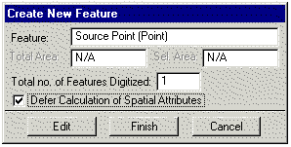

Algunos atributos espaciales, tales como el área y las coordenadas del centroide de la forma, son obligatorios y serán calculados cuando complete cada figura incluso si decide diferir otros cálculos. Al final de la sesión de ingreso de datos, tendrá la oportunidad de realizar los demás cálculos.
Cuando vaya a abandonar el Modo Ingresar/Editar (Input/Edit), será alertado con la pregunta: Calculate deferred attributes now? (¿Calcular los atributos diferidos ahora?).
Presione Yes (Sí) para realizar los cálculos.
De inmediato se le preguntará si desea calcular los atributos para la figura actual o para todas las figuras agregadas durante la sesión de trabajo. Elija una opción:
- Current feature (Figura Actual): los cálculos serán realizados sólo para las figuras en el tema editable.
- All features (Todas las Figuras): los cálculos serán realizados para las figuras en todos los temas manejados. Esto puede incluir figuras que no haya editado directamente, pero cuyos atributos necesitan ser recalculados como resultado de sus relaciones con las figuras que sí ha editado, por ejemplo, los temas de EO Rep (debido a las relaciones sub-EO/EO padre), de MA o de Sitio.

Ver también:
Calcular atributos espaciales
Calcular atributos espaciales diferidos

Guardar una leyenda para un Tema
Usted puede guardar los cambios en una leyenda para un theme (tema) en el Mapper de Biotics, definir una leyenda por defecto que aparecerá cada vez que el tema sea agregado, y aplicar leyendas guardadas en temas utilizando el Leyend Manager (Administrador de Leyendas). Para usar el Administrador de Leyendas, el tema debe estar cartografiado en el Navigator (Navegador).

Crear y guardar una leyenda usando el Administrador de Leyendas:
- Del menú Theme (Tema) elija Edit Leyend (Editar leyenda).
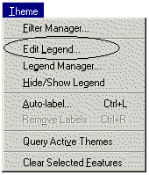
- Cree una nueva leyenda para el tema utilizando las opciones en la caja de diálogo del Legend Editor (Editor de Leyendas).
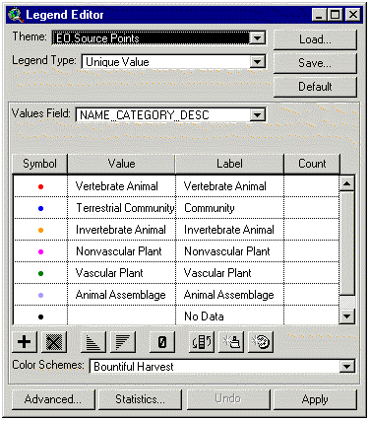
- Precione Apply (Aplicar) y cierre el Legend Editor (Editor de Leyendas).
- Del menú Theme (Tema), elija Legend Manager (Administrador de Leyendas).
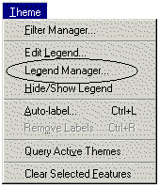
- Presione Save as (Guardar como).
- En la caja de diálogo Input (Ingresar) escriba el nombre de la leyenda que ha creado.
- Presione OK.
- Decida si desea que esta leyenda sea la opción por defecto para este tema. Si su respuesta es afirmativa (Yes), la leyenda siempre será aplicada la primera vez que la agregue a la vista (view) del Navegador.
- Presione Close (Cerrar) para regresar a la vista.

Crear una leyenda multi-campo utilizando el Legend Manager (Administrador de Leyendas):
Advertencia: Para crear una leyenda multi-campo debe tener el acceso para escribir en la tabla de leyendas.
- En la Tabla de Contenidos en la vista, presione en el tema que desee activar.
- Del menú Theme (Tema), elija Legend Manager (Administrador de Leyendas).
- Presione Multi-Field (Multi-campo).
- Escriba un nombre para la leyenda que desea crear y presione OK.
- Seleccione el campo que contendrá los valores multi-campo calculados y presione OK.
Nota: Los nuevos valores reemplazarán los valores actuales del campo que haya seleccionado. Si no está seguro de querer reemplazar los valores en los campos de la lista, presione Cancel y agregue un nuevo campo en la tabla de atributos de temas. Repita los pasos 1 a 5 utilizando este nuevo campo en el paso 5.
- En la caja de diálogo que aparezca pidiéndole que confirme el campo seleccionado, presione Yes (Sí).
- Presione dos veces seguidas el botón izquierdo del ratón (Double-click) en los campos que desea combinar para crear una leyenda multivariada y luego presione OK. Los campos que ha seleccionado serán marcados con una X. Presione dos veces seguidas el botón izquierdo del ratón sobre un campo elegido para deseleccionarlo. Los valores de los datos serán combinados en el orden en que haya seleccionado los campos.
- Una vez que haya creado la leyenda, cambie los símbolos y los colores utilizando el editor de leyendas (Legend Editor).
- Guarde la leyenda usando el Legend Manager (Administrador de Leyendas) (ver más arriba).

Ver también:
Applying a Legend to a Theme (Aplicar una leyenda guardada en un tema)

Generalidades acerca de cómo crear Figuras
Las EO Reps (Element Occurrence Representations - EO Reps) se crean agregando primero Figuras Fuente (Source Features) en el Mapper de Biotics. Cada Figura Fuente representa una observación y, en la mayoría de los casos, incorpora la incertidumbre de ubicación (locational uncertainty) de los datos observados. Las Figuras Fuente son puntos, líneas o polígonos. Cada una es guardada en un tema (theme) del Mapper de Biotics como una Figura Fuente que formará parte de una EO Rep compleja (multi-fuente) o de una EO Rep de una fuente única.
Es posible generar directamente una EO Rep de una fuente única al crear una Figura Fuente. Se puede crear una EO Rep compleja vinculando múltiples Figuras Fuente.
Las Áreas Protegidas (Managed Areas - MAs) y los Sitios de Conservación (Sites) deben ser agregados como polígonos en los temas de Áreas Protegidas o de Sitios.

¿Qué desea hacer?
Crear una Figura Fuente Punto
Crear una Figura Fuente Línea
Crear una Figura Fuente Polígono
Generar una Representación de EO
Crear un polígono de Áreas Protegidas
Crear un polígono de Sitio

Introducción a las Figuras Fuente
El archivo Figuras Fuente (Source Features) contiene información acerca de las Figuras Fuente (Source Features), que son registros de observaciones de Elementos (Elements) de natural diversidad. Cada registro en el archivo Figuras Fuente representa una observación diferente, es decir, un ejemplo específico de un Elemento en una ubicación geográfica específica. Cada registro de Figura Fuente puede contener tanto la forma mapeada de la ubicación como la información tabular acerca de la observación, incluidas visitas repetidas a esa ubicación.
Las Figuras Fuente son los componentes a partir de los cuales se desarrollan las Representaciones de Localización de Elementos (Element Occurrence Representations – EO Rep). Pero las Figuras Fuente también pueden ser conservadas en la base de datos de modo independiente (i.e., sin estar vinculadas a una EO Rep).

¿Qué desea hacer?
Crear una Figura Fuente
Editar atributos de una Figura Fuente
Editar la forma de una Figura Fuente
Borrar una Figura Fuente
Generar una Representación de Localización de Elemento

Crear una Figura Fuente
Una Figura Fuente (Source Feature) es digitalizada para representar una observación discreta, y en general incorpora cualquier incertidumbre de ubicación (locational uncertainty) asociada con los datos de observación subyacentes. Las Figuras Fuente pueden ser puntos, líneas o polígonos, y cada una puede guardarse en un tema espacial separado.
Una Figura Fuente (Source Feature) puede quedar independiente, o puede ser utilizada para desarrollar una Representación de Localización de Elemento (Element Occurrence Representation – EO Rep), ya sea sola o como una de múltiples componentes de una EO Rep compleja (complex EO Rep). Una EO Rep simple puede ser generada directamente durante el proceso de creación de una Figura Fuente. Es posible crear una EO Rep compleja vinculando múltiples Figuras Fuente.

¿Qué desea hacer?
Crear una Figura Fuente Punto
Crear una Figura Fuente Línea
Crear una Figura Fuente Polígono
Generar una Representación de EO (EO Rep)

Crear una Figura Fuente Punto

Una Figura Fuente (Source Feature) es dibujada para registrar la ubicación geográfica de una observación de un Elemento (Element). El tipo de Figura Fuente dibujado está determinado a partir del tipo de figura conceptual (conceptual feature type) y de la incertidumbre de ubicación (locational uncertainty) derivadas de los datos subyacentes.

Una Figura Fuente Punto puede ser dibujada para registrar una ubicación conocida con precisión, o para servir como base para una figura con una incertidumbre de ubicación estimada por área (areal⌀estimated locational uncertainty), que será amortiguada por una distancia especificada (distance).

Para crear una Figura Fuente Punto:
- Si está en el Modo de Consulta:
- En el menú del Mapper de Biotics, elija Input/Edit (Ingresar/Editar).
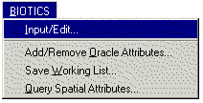
- En la caja de diálogo Input/Edit (Ingresar/Editar), elija Element Occurrence (Localización de Elemento) y presione OK.
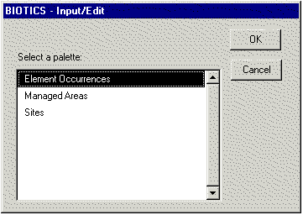
- En la caja de diálogo Element Occurrence (Localización de Elemento) seleccione Source Point (Fuente Punto) y presione OK.
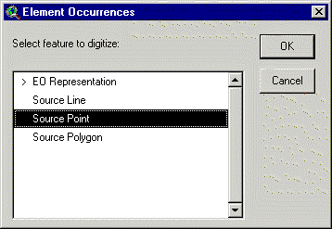
Si ya está en el modo Input/Edit (Ingresar/Editar) con la paleta de Element Occurrence (Localización de Elemento) en uso:
- Presione el botón derecho en la vista (view) y elija Source Point (Fuente Punto) en el menú resultante.
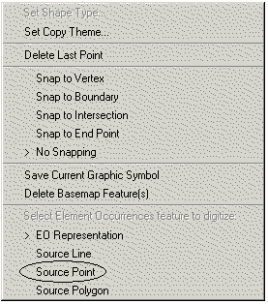
Si ya está en el modo Input/Edit (Ingresar/Editar), y la paleta de Área Protegida o Sitio está en uso:
- Elija Element Occurrence (Localización de Elemento) del menú Input/Edit (Ingresar/Editar)
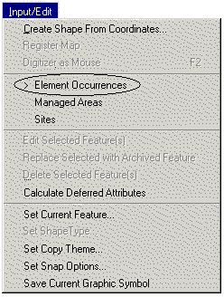
- En la caja de diálogo Element Occurrence (Localización de Elemento), elija Source Point (Fuente Punto) y presione OK.
- Use la herramienta Point (Punto) para dibujar un punto. Para ubicar el punto, mueva el cursor en forma de cruz a la ubicación correcta en el mapa y presione una vez el botón izquierdo. También puede crear una Fuente de Punto escribiendo un conjunto de coordenadas (typing in a set of coordinates) o si el punto ya existe en un tema, puede copiarlo por seguir los pasos a por d:
  - Establezca su tema copiado presionando el botón derecho en Vista (view) y elija Set Copy Theme (Establecer Tema Copiado) en el menú desplegable.
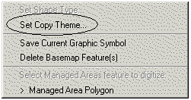
  - Elija el tema a copiar de la lista de temas.
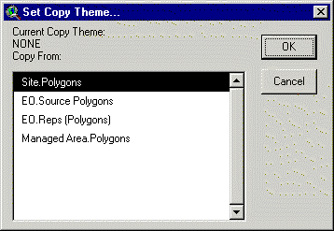
Si no está seguro acerca de la escala del tema a copiar, por favor revise los metadatos o contáctese con el Administrador del Mapper.
  - Con la flecha blanca [la herramienta Copy and Paste (Copiar y Pegar) está activada], presione dentro de las figuras polígono que desea copiar.
  - Presione Next (Siguiente) en la caja de diálogo Create New Feature (Crear Nueva Figura).
- Para aceptar la ubicación de la Figura Fuente Punto, presione Finish (Terminar) en la caja de diálogo Create New Feature (Crear una Figura Nueva). Si la ubicación es incorrecta, presione Edit (Editar) y utilice la herramienta Move Point (Mover el punto) para cambiar la posición.
Nota: Es posible seleccionar la casilla que está al lado de Defer Calculation of Spatial Attributes (Diferir el cálculo de los atributos espaciales) en la caja de diálogo de Create New Feature (Crear Nueva Figura).
- Elija el Elemento representado por la Figura Fuente Punto.
- En la caja de diálogo Create Source Feature (Crear Figura Fuente), ingrese información en las siguientes pestañas:
- Identifiers (Identificadores)
Los menús de Conceptual Feature Type (Tipos de Figuras Conceptuales) y de Locational Uncertainty Type (Tipo de Incertidumbre de Ubicación) mostrarán sólo las opciones disponibles para Figuras Fuente Punto.
Si se trata de una Independent Source Feature (Figura Fuente independiente); [por ejemplo, la observación no es un componente de una EO Rep (Element Occurrence Representation - EO Rep)], marque la caja correspondiente.
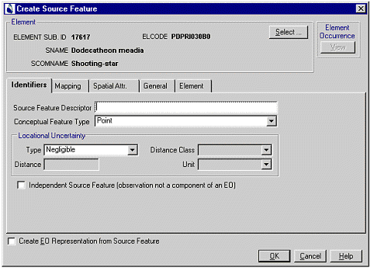
- Mapping (Cartografía)
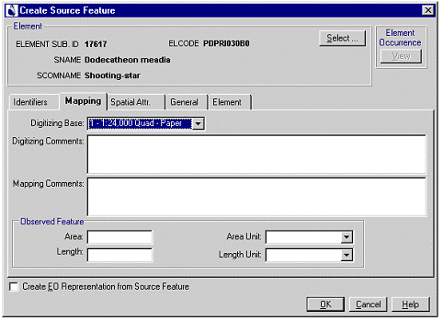
- Spatial Attributes (Atributos Espaciales)
[Fíjese que al editar los atributos se desmarcará la caja Update When Shape Edited (Actualizar cuando se edite la forma) si es que no estaba desmarcada.con anterioridad.]
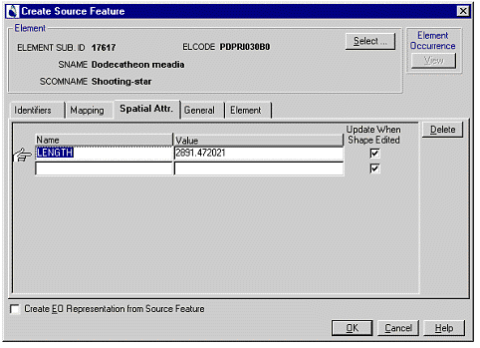
- General
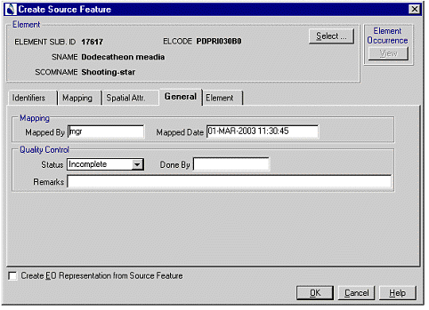
- Si la Figura Fuente es independiente o será un componente de una EO Rep compleja (multi-figura), presione OK para completar la Figura Fuente Punto.
Si la Figura Fuente será la única fuente para una EO Rep, primero marque la caja Create EO Representation from Source Feature (Crear una EO Rep desde una Figura Fuente) y luego presione OK Para completar la Figura Fuente Punto y luego crear una EO Rep.
Nota: Para cerrar el entorno Input/Edit (Ingresar/Editar) y enviar los cambios a la base maestra, presione el botón Close Input/Edit (Cerrar Ingresar/Editar) .

Ver también:
Generar una Representación de EO
Editar los atributos de una Figura Fuente
Mover una Figura Fuente Punto
Borrar una Figura Fuente Punto

Crear una Figura Fuente Línea

Una Figura Fuente (Source Feature) es dibujada para registrar la ubicación geográfica de una observación de un Elemento (Element). El tipo de Figura Fuente dibujado está determinado a partir del tipo de figura conceptual (conceptual feature type) y de la incertidumbre de ubicación (locational uncertainty) derivadas de los datos subyacentes.

Una Figura Fuente Línea puede ser dibujada para representar una obervación cuya área lineal sea bien conocida, o para servir como base para una figura con una incertidumbre de ubicación estimada por área (areal⌀estimated locational uncertainty), que será amortiguada por una distancia especificada (distance).

Para crear una Figura Fuente Línea:
- Si está en el Modo de Consulta:
- En el menú del Mapper de Biotics, elija Input/Edit (Ingresar/Editar).
- En la caja de diálogo Input/Edit (Ingresar/Editar), elija Element Occurrence (Localización de Elemento) y presione OK.
- En la caja de diálogo Element Occurrence (Localización de Elemento) seleccione Source Line (Fuente Línea) y presione OK.
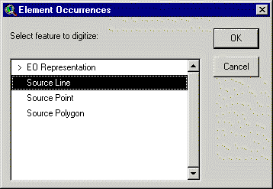
Si ya está en el modo Input/Edit (Ingresar/Editar) con la paleta de EO en uso:
- Presione el botón derecho en la vista (view) y elija Source Line (Fuente Línea) en el menú resultante.
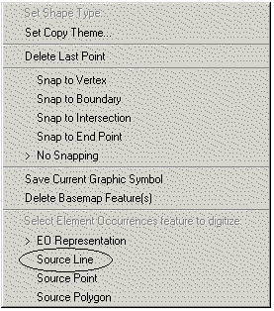
Si ya está en el modo Input/Edit (Ingresar/Editar), y la paleta de Área Protegida o Sitio está en uso:
- Elija Element Occurrence (Localización de Elemento) del menú Input/Edit (Ingresar/Editar).
- En la caja de diálogo Element Occurrence (Localización de Elemento), elija Source Line (Fuente Línea) y presione OK.
- Use la herramienta Line (Línea) para dibujar una Figura Fuente Línea o si la línea ya existe en un tema, puede copiarla por seguir los pasos a por d:
  - Establezca su tema copiado presionando el botón derecho en Vista (view) y elija Set Copy Theme (Establecer Tema Copiado) en el menú desplegable.
  - Elija el tema a copiar de la lista de temas.
Si no está seguro acerca de la escala del tema a copiar, por favor revise los metadatos o contáctese con el Administrador del Mapper.
  - Con la flecha blanca [la herramienta Copy and Paste (Copiar y Pegar) está activada], presione dentro de las figuras polígono que desea copiar.
  - Presione Next (Siguiente) en la caja de diálogo Create New Feature (Crear Nueva Figura).
- Para aceptar la ubicación de la Figura Fuente Línea, presione Finish (Terminar) en la caja de diálogo Create New Feature (Crear una Figura Nueva). Si la línea no es correcta, presione Edit (Editar) y utilice las herramientas de edición para cambiarla
Nota: Es posible seleccionar la casilla de opción que está al lado de Defer Calculation of Spatial Attributes (Diferir el cálculo de los atributos espaciales) en la caja de diálogo de Create New Feature (Crear Nueva Figura).
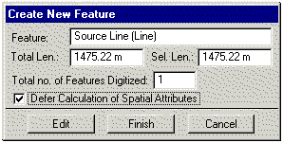
- Elija el Elemento representado por la Figura Fuente Línea
- En la caja de diálogo Create Source Feature (Crear Figura Fuente), ingrese información en las siguientes pestañas
- Identifiers (Identificadores)
Los menús de Conceptual Feature Type (Tipos de Figuras Conceptuales) y de Locational Uncertainty Type (Tipo de Incertidumbre de Ubicación) mostrarán sólo las opciones disponibles para Figuras Fuente Línea.
Si se trata de una Figura Fuente independiente; [por ejemplo, la observación no es un componente de una EO Rep (Element Occurrence Representation - EO Rep)], marque la caja correspondiente.
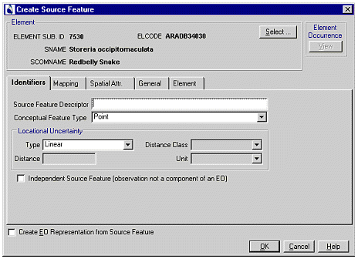
- Mapping (Cartografía)
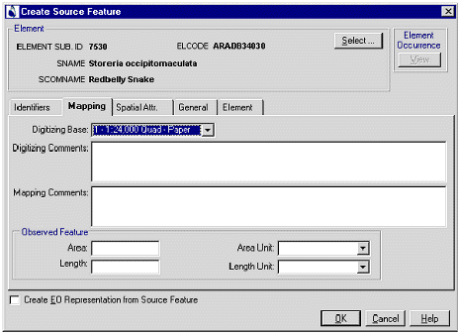
- Spatial Attributes (Atributos espaciales)
[Fíjese que al editar los atributos se desmarcará la caja Update When Shape Edited (Actualizar cuando se edite la forma) si es que no estaba desmarcada.con anterioridad.]
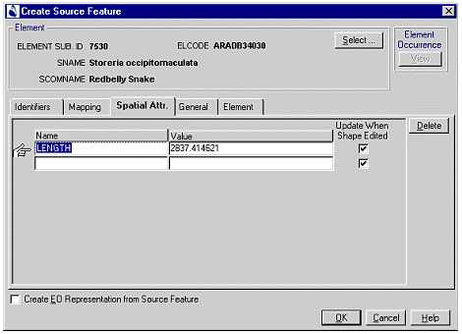
- General
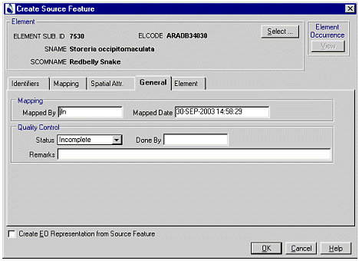
6. Si la Figura Fuente es independiente o será un componente de una EO Rep compleja (multi-figura), presione OK para completar la Figura Fuente Línea.
Si la Figura Fuente será la única fuente para una EO Rep, primero marque la caja Create EO Representation from Source Feature (Crear una EO Rep desde una Figura Fuente) y luego presione OK para completar la Figura Fuente Línea y luego crear una EO Rep.
Nota: Para cerrar el entorno Input/Edit (Ingresar/Editar) y enviar los cambios a la base maestra, presione el botón Close Input/Edit (Cerrar Ingresar/Editar) .

Ver también:
Generar una Representación de EO
Editar los atributos de una Figura Fuente
Editar la forma de una Figura Fuente Línea
Borrar una Figura Fuente Línea

Crear una Figura Fuente Polígono

Una Figura Fuente (Source Feature) es dibujada para registrar la ubicación geográfica de una observación de un Elemento (Element). El tipo de Figura Fuente dibujado está determinado a partir del tipo de figura conceptual (conceptual feature type) y de la incertidumbre de ubicación (locational uncertainty) derivadas de los datos subyacentes.

Una Figura Fuente Polígono puede ser dibujada para representar un área de observación extensa y bien conocida, o para servir como base para una figura con una incertidumbre de ubicación estimada por área (areal⌀estimated locational uncertainty), que será amortiguada por una distancia especificada (distance), o para capturar un área de incertidumbre alrededor de una observación realizada en un área pequeña, lineal o muy extensa.

Para crear una Figura Fuente Polígono:
- Si está en el Modo de Consulta:
- En el menú del Mapper de Biotics, elija Input/Edit (Ingresar/Editar).
- En la caja de diálogo Input/Edit (Ingresar/Editar), elija Element Occurrence (Localización de Elemento) y presione OK.
- En la caja de diálogo Element Occurrence (Localización de Elemento) seleccione Source Polygon (Fuente Polígono) y presione OK
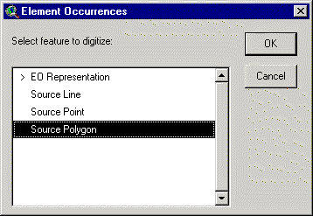
Si ya está en el modo Input/Edit (Ingresar/Editar) con la paleta de EO en uso:
- Presione el botón derecho en la vista (view) y elija Source Polygon (Fuente Polígono) en el menú resultante.
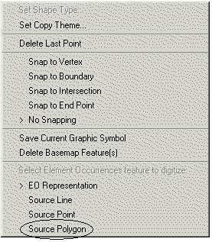
Si ya está en el modo Input/Edit (Ingresar/Editar), y la paleta de Área Protegida o Sitio está en uso:
- Elija Element Occurrence (Localización de Elemento) del menú Input/Edit (Ingresar/Editar)
- En la caja de diálogo Element Occurrence (Localización de Elemento), elija Source Polygon (Fuente Polígono) y presione OK.
- Use la herramienta Polygon (Polígono) para dibujar una Figura Fuente Polígono o si el polígono ya existe en un tema, puede copiarlo por seguir los pasos a por d:
  - Establezca su tema copiado presionando el botón derecho en Vista (view) y elija Set Copy Theme (Establecer Tema Copiado) en el menú desplegable.
  - Elija el tema a copiar de la lista de temas.
Si no está seguro acerca de la escala del tema a copiar, por favor revise los metadatos o contáctese con el Administrador del Mapper.
  - Con la flecha blanca [la herramienta Copy and Paste (Copiar y Pegar) está activada], presione dentro de las figuras polígono que desea copiar.
  - Presione Next (Siguiente) en la caja de diálogo Create New Feature (Crear Nueva Figura).
- Para aceptar la ubicación de la Figura Fuente Polígono, presione Finish (Terminar) en la caja de diálogo Create New Feature (Crear una Figura Nueva). Si el polígono no es correcto, presione Edit (Editar) y utilice las herramientas de edición para cambiarlo.
Nota: Es posible seleccionar la casilla que está al lado de Defer Calculation of Spatial Attributes (Diferir el cálculo de los atributos espaciales) en la caja de diálogo de Create New Feature (Crear Nueva Figura).
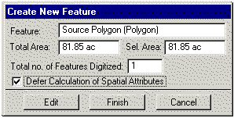
- Elija el Elemento representado por la Figura Fuente Polígono.
- En la caja de diálogo Create Source Feature (Crear Figura Fuente), ingrese información en las siguientes pestañas:
- Identifiers (Identificadores)
Los menús Conceptual Feature Type (Tipos de Figuras Conceptuales) y Locational Uncertainty Type (Tipo de Incertidumbre de Ubicación) mostrarán sólo las opciones disponibles para Figuras Fuente Polígono.
Si se trata de una Figura Fuente independiente; [por ejemplo, la observación no es un componente de una EO Rep (Element Occurrence Representation - EO Rep)], marque la caja correspondiente.
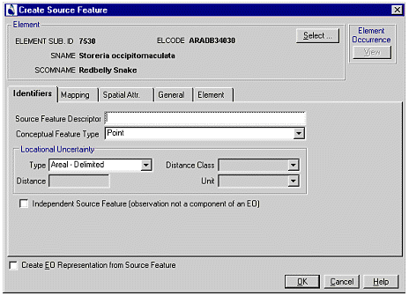
- Mapping (Cartografía)
- Spatial Attributes (Atributos Espaciales)
([Fíjese que al editar los atributos se desmarcará la caja Update When Shape Edited (Actualizar cuando se edite la forma) si es que no estaba desmarcada.con anterioridad.]
- General
- Si la Figura Fuente es independiente o será un componente de una EO Rep compleja (multi-figura), presione OK para completar la Figura Fuente Polígono.
Si la Figura Fuente será la única fuente para una EO Rep, primero marque la caja Create EO Representation from Source Feature (Crear una EO Rep desde una Figura Fuente) y luego presione OK para completar la Figura Fuente Línea y luego crear una EO Rep.
Nota: Para cerrar el entorno Input/Edit (Ingresar/Editar) y enviar los cambios a la base maestra, presione el botón Close Input/Edit (Cerrar Ingresar/Editar) .

Ver también:
Generar una Representación de EO
Editar los atributos de una Figura Fuente
Editar la froma de una Figura Fuente Polígono
Borrar una Figura Fuente Polígono

Generalidades sobre Representaciones de EO
El polígono de una Representación de Localización de Elementos (Element Occurrence Representation - EO Rep) no es dibujado directamente en el Mapper de Biotics, sino generado a partir de una o más Figuras Fuente (Source Features). Las Figuras Fuente formadas por una EO Rep pueden ser una combinación de puntos, líneas, o polígonos, pero cada Figura Fuente debe representar al mismo Elemento (Element).
Puede generar EO Reps a partir de una única Figura Fuente al crear la Figura Fuente, o crear una EO Rep a partir de una o más Figuras Fuente no vinculadas (es decir, independientes).
Una Figura Fuente puede vincularse sólo a una EO Rep. Si elije una Figura Fuente para una nueva EO Rep que ya es parte de otra EO Rep, el sistema le avisará y no podrá generar la nueva EO Rep utilizando esa Figura Fuente.
Antes de vincular dos o más fuentes en una EO Rep compleja (complex EO Rep), primero mida la distancia de separación (separation distance) entre las Figuras Fuente para determinar si realmente constituyen una EO Rep, o si cada una debe ser una EO Rep independiente.

¿Qué desea hacer?
Generar una Representación de Localización de Elemento
Editar Atributos de una Representación de Localización de Elemento
Editar la forma de una Representación de Localización de Elemento
Borra una Representación de Localización de Elemento
Utilizar Sub-EOs
Examine Separation Distances (Examinar Distancias de Separación)

Generar una Representación de Localización de Elemento
Una Representación de Localización de Elementos (Element Occurrence Representation – EO Rep) es utilizada para describir la ubicación de una localización en un mapa. Las EO Reps son generadas a partir de una o más Figuras Fuente (Source Features), cada una de las cuales representa una observación discreta del Elemento (Element). La Figura Fuente que conforma una EO Rep particular puede ser una combinación de puntos, líneas o polígonos, pero cada una de estas Figuras Fuente debe representar el mismo Elemento.
Se puede generar una EO Rep a partir de una única Figura Fuente durante la creación de esa Figura Fuente, o a partir de una o más Figuras Fuente no vinculadas (independientes) existentes (i.e., figuras que no están asociadas con una EO Rep). Antes de tomar la decisión acerca de cómo desarrollar EO(s) de múltiples Figuras Fuente del mismo Elemento, hay que evaluar la distancia de separación (separation distance) entre las Figuras Fuente con el fin de determinar si deben ser agrupadas para crear una EO Rep, o si cada una debe dar como resultado la creación de una EO Rep de una sola fuente.

Nota: Si selecciona una Figura Fuente, que ya forma parte de una EO Rep existente, como componente para una nueva EO Rep, el sistema le avisará y no podrá generar la nueva EO Rep utilizando esa Figura Fuente.

¿Qué desea hacer?
Generar una EO Rep desde una única Figura Fuente
Generar una EO Rep desde múltiples Figuras Fuente
Fusionar Múltiples EO Reps en una
Dividir una EO Rep en dos o más EO Reps
Examine Separation Distances (Examinar Distancias de Separación)

Generar una EO Rep desde una única Figura Fuente
Una Figura Fuente (Source Feature) que ya existe puede ser desarrollada en una EO Rep (Element Occurrence Representation) cuando se ha determinado que todas las Figuras Fuente cercanas del mismo Elemento están fuera de las distancias de separación (separation distance) especificadas para ese Elemento en las especificaciones de la EO (EO specifications)
Nota: Si la Figura Fuente para la EO Rep aún no existe en el Mapper, puede agregar una nueva Figura Fuente y elegir que, a su vez, genere automáticamente una EO Rep.

Para generar una EO Rep desde una única Figura Fuente existente:
- En el menú del Mapper de Biotics, elija Input/Edit (Ingresar/Editar).
- En la caja de diálogo Input/Edit (Ingresar/Editar), elija Element Occurrence (Localización de Elemento).
- En la caja de diálogo Element Occurrence (Localización de Elemento), elija Element Occurrence (Localización de Elemento).
- En la barra de herramientas del Mapper, presione la herramienta Generate EO from Source Feature(s) (Generar una EO desde Figuras Fuente).
- Presione la Figura Fuente para la EO Rep.
- En la caja de diálogo Generate EO from Source Feature(s) (Generar una EO desde Figuras Fuente), presione Next (Siguiente).
- En la caja de diálogo Create New Feature (Crear Nueva Figura), presione Finish (Terminar).
- Agregue información sobre la EO Rep en la pestaña de la caja de diálogo de Create Element Occurrence (Crear Localización de Elemento).
- Presione OK.

Nota: Para cerrar el entorno Input/Edit (Ingresar/Editar) y enviar los cambios a la base maestra, presione el botón Close Input/Edit (Cerrar Ingresar/Editar). .

Ver también:
Examine Separation Distance (Examinar Distancias de Separación)
Generalidades acerca de cómo crear Figuras
Editar la forma de una Representación de Localización de Elemento

Borrar una Representación de Localización de Elemento

Generar una EO Rep desde múltiples Figuras Fuente
Multiples Figuras Fuente (Source Features) del mismo Elemento (Element) (en cualquier combinación de puntos, líneas y/o polígonos) pueden vincularse para generar una EO Rep compleja (Element Occurrence Representation), siempre y cuando estén localizadas dentro de la distancia de separación (separation distance) designadas para ese Elemento en las especificaciones de la EO (EO specifications).

Para generar una EO Rep desde más de una Figura Fuente (utilizando figuras fuente existentes):
- En el menú del Mapper de Biotics, elija Input/Edit (Ingresar/Editar).
- En la caja de diálogo Input/Edit (Ingresar/Editar), elija Element Occurrence (Localización de Elemento).
- En la caja de diálogo Element Occurrence (Localización de Elemento), elija Element Occurrence (Localización de Elemento).
- En la barra de herramientas del Mapper, presione la herramienta Generate EO from Source Feature(s) (Generar una EO desde Figura(s) Fuente) .
- Elija las Figuras Fuente para la EO Rep, la cantidad de Figuras Fuente que seleccione figurará en la caja de diálogo de Generate EO from Source Feature(s) (Generar una EO desde Figura(s) Fuente).
Nota: Si elije una Figura Fuente de otro Elemento, o una que ya forma parte de una EO Rep, recibirá un mensaje avisándole que no puede incluir esa Figura Fuente en esta EO Rep.
- En la caja de diálogo Generate EO from Source Feature(s) (Generar una EO desde una Figura Fuente), presione Next (Siguiente).
- En la caja de diálogo Create New Feature (Crear una Nueva Figura) presione Finish (Terminar).
- Agregue información de la EO en la pestaña de la caja de diálogo de Create Element Occurrence (Crear Localización de Elemento).
- Presione OK.

Nota: Para cerrar el entorno Input/Edit (Ingresar/Editar) y enviar los cambios a la base maestra, presione el botón Close Input/Edit (Cerrar Ingresar/Editar) .

Ver también:
Editar la forma de una Representación de Localización de Elemento

Borrar una Representación de Localización de Elemento

Utilizar Sub-EOs
Si hubiera suficiente información sobre un componente de una Localización de Elemento (EO) principal (principal) en particular como para rastrearla por separado, se puede crear una sub-EO (sub⌀EO). Para considerarla sub-EO, la localización debe estár completamente contenida en una Representación de EO (EO Representation – EO Rep) principal padre (parent). Sin embargo, los límites de una sub-EO pueden ser equivalentes a los de una de las Figuras Fuente (Source Features) que conforman la EO padre en los casos en los que la EO padre es mapeada como una EO Rep compleja (complex EO Rep). Debido a que la sub-EO es rastreada utilizando el mismo registro extensivo de EO que la localización principal, la información que le dé sustento a una sub-EO debería ser significativamente mayor que la que pueda ser rastreada para una Figura Fuente.

Ejemplos de sub-EOs:
Un nido o una madriguera en el territorio de un animal
Un bosque de crecimiento antiguo de una comunidad
Un lugar de reproducción utilizado periódicamente dentro de un territorio más grande
La relación de anidamiento entre una sub EO y una principal se establece a través de un vínculo en los registros asociados con cada figura. Más específicamente, el Mapper agrega el Identificador de Figura (Feature ID) (shape_id) de la EO principal padre a los atributos de la sub-EO. Si se realiza una consulta de una Sub-EO o una EO principal padre, en la caja de diálogo Query EO (Consulta de EO) aparecerán todas las relaciones existentes.
La pestaña QC/General (CC/General) en la caja de diálogo Query Element Occurrence (Consultar Localización de Elemento) de una sub-EO muestra la información acerca de la EO principal padre.
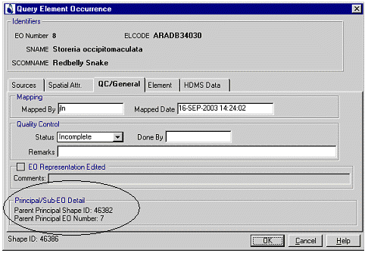
La pestaña QC/General (CC/General) de la caja de diálogo Query Element Occurrence (Consultar Localización de Elemento) de una EO principal padre muestra la cantidad de sub-EOs que contiene.
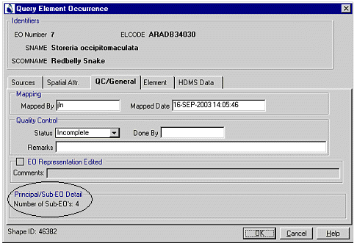

Ver también:
Crear una relación Padre/Sub-EO
Quitar una relación Padre/Sub-EO

Crear una relación Padre/Sub-EO
Es posible crear una Representación de Localización de Elemento (Element Occurrence Representation – EO Rep) padre (parent) alrededor de una EO principal (principal) para convertir a esta última en una sub-EO (sub⌀EO). Es posible crear una sub-EO generando una EO Rep dentro de los límites de una EO existente, o haciendola coincidir con los límites de una de las Figuras Fuente (Source Features) que la componen. Una sub-EO debe estar ubicada dentro de su EO Rep padre, y debe ser del mismo Elemento (Element).
Nota: Al crear una EO padre para una EO principal existente, la relación sub-EO/EO padre no es creada hasta que los atributos diferidos son calculados. El cálculo de atributos diferidos para una relación sub-EO/EO padre es afectado por la configuración del sistema del Update Parent-EO-on-Recalc (Actualizar cálculo de EO). Si su programa utiliza sub-EO, la configuración de su sistema para el ingreso de datos estándar de Biotics debe estar PROMPT (ACTIVADA). Por favor, para obtener más información, consulte con su Administrador del Mapper de Biotics.

Para crear una EO padre agregando una EO Rep alrededor de una EO existente:
- En el modo Input/Edit (Ingresar/Editar), aproxímese utilizando el zoom hasta lograr la extensión de la EO Rep de cualquiera de las EOs que serán transformadas en sub-EO de una nueva EO.
- Cree la Figura Fuente para la EO padre asegurándose de que la EO Rep resultante será más grande y contendrá completamente a la(s) EO Rep(s) existente(s). Se puede dibujar una nueva forma o copiar una forma de un tema existente (copy a shape from an existing layer) (como por ejemplo, una Figura Fuente existente). Presione Finish.
- Elija el Elemento representado por la Figura Fuente, que debe ser el mismo de la (sub) EO. Presione OK.
- En la caja de diálogo Create Source Feature (Crear Figura Fuente), ingrese información en las siguientes pestañas:
- Identifiers (Identificadores)
Los menús desplegables Conceptual Feature Type (Tipo de Figura Conceptual) y Locational Uncertainty Type (Tipo de Incertidumbre de Ubicación) mostrarán sólo las opciones disponibles para Figuras Fuente Punto.
- Mapping (Cartografía)

- Marque la casilla Create EO Representation from Source Feature (Crear una EO Rep desde una Figura Fuente), y luego presione OK.
- Presione Finish (Terminar) en la caja de diálogo Create New Feature (Crear Nueva Figura).
- Presione OK en la caja de diálogo Create Element Occurrence (Crear Localizción de Elemento).
- Establezca el tema editable para EO Reps (Representaciones de Localizciones de Elemento).
- En el menú Input/Edit (Ingresar/Editar), elija Calculate Deferred Attributes (Calcular Atributos Diferidos).
Nota: Este paso debe realizarse luego de crear cada una de las EO padre – no esperar hasta el final de la sesión de edición.
- En la caja de diálogo Calculate Deferred Attributes (Calcular Atributos Diferidos), elija Current Feature Only (Sólo Figura Actual) en la lista despelgable y presione OK.
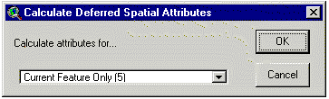
- En la caja de diálogo Confirm Sub-EO (Confirmar Sub-EO), que aparecerá separadamente para cada una de las potenciales sub-EO, se le preguntará si desea hacer que la EO pre-existente se transforme en una Sub-EO. Presione Yes (Sí) para transformala en una sub-EO, y establecer la relación sub-EO/EO padre.
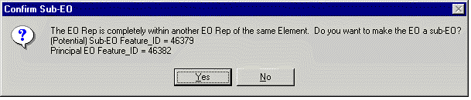
- En la caja de diálogo de Biotics que muestra las sentencias SQL, elija Print (Imprimir) si desea retener esta información. Presione Close (Cerrar).
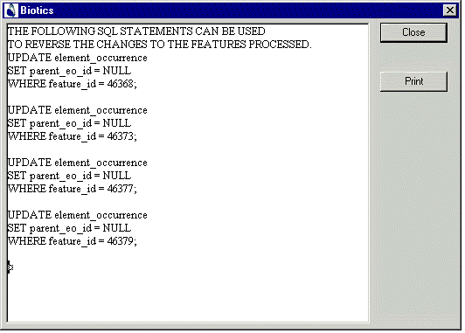
- En la caja de diálogo Query Element Occurrence (Consultar Localización de Elemento) de la EO padre, la pestaña QC/General (CC/General) mostrará la cantidad de sub-EOs que contiene.

Para crear una sub-EO dentro de una EO Rep existente:
- En el modo Input/Edit (Ingresar/Editar) aproxímese utilizando el zoom hasta lograr la extensión de la EO Rep (zoom to the extent of the EO Rep) que será la EO padre.
- Cree la Figura Fuente para la sub-EO dentro de los límites de la EO existente. Es posible dibujar una nueva forma (draw a new shape) o copiar una forma de una cobertura existente (copy a shape from an existing layer) (como por ejemplo, una Figura Fuente existente) Presione Finish (Terminar).
- Elija el Elemento representado por la Figura Fuente, que debe ser el mismo que el de la EO (padre). Presione OK.
- En la caja de diálogo Create Source Feature (Crear Figura Fuente), ingrese información en las pestañas Identifiers (Identificadores) y Mapping (Cartografía).
- Marque la casilla Create EO from Source Feature (Crear una EO desde Figura Fuente), y luego presione OK.
- Presione Finish (Terminar) en la caja de diálogo Create New Feature (Crear Figura Nueva).
- En la caja de diálogo Confirm Sub-EO (Confirmar Sub-EO), se le preguntará si desea hacer que la nueva EO Rep sea una Sub-EO de la EO (padre) existente. Presione Yes (Sí) para convertirla en una sub-EO y establecer la relación sub-EO/EO padre.
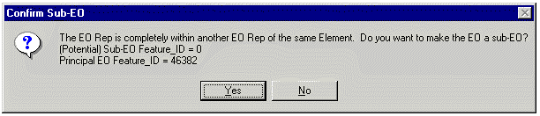
- En la caja de diálogo Create Element Occurrence (Crear Localización de Elemento), la pestaña QC/General (CC/General) mostrará los identificadores para el ID de la Forma Shape ID) y el Número de EO de la EO principal padre. Presione OK
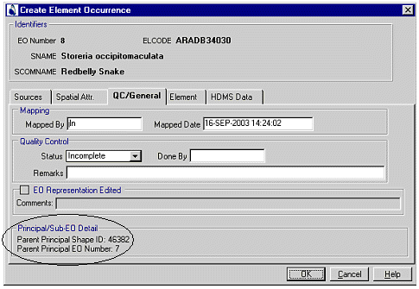
Nota: Para cerrar el entorno Input/Edit (Ingresar/Editar) y enviar los cambios a la base maestra, presione el botón Close Input/Edit (Cerrar Ingresar/Editar) .

Ver también:
Crear una Figura Fuente
Utilizar Sub-EOs
Quitar una relación Padre/Sub-EO

Quitar una relación Padre/Sub-EO
Es posible quitar una Representación de Localización de Elemento (Element Occurrence Representation – EO Rep) padre (parent) de alrededor de una sub-EO existente (sub⌀EO) para convertir a esta última EO en una EO principal (principal). También se puede quitar la relación sub-EO/EO padre simplemente borrando la Sub-EO que está dentro de los límites de una EO existente, o que coincide con los límites de una de las Figuras Fuente (Source Features) que la componen
Nota: También serán borrados los registros correspondientes en el Tracker de Biotics.
Atención: Cuando borre una EO padre para una sub-EO existente, la relación sub-EO/EO padre no será quitada hasta que los atributos espaciales diferidos sean calculados El cálculo de los atributos diferidos para las relaciones sub-EO/EO padres es afectado por la configuración del sistema del Update Parent-EO-on-Recalc (Actualizar el cálculo de EO). Si su programa utiliza sub-EOs la configuración de su sistema para el ingreso de datos estándar de Biotics debe estar ACTIVADA (PROMPT). Por favor, para obtener más información, consulte con su Administrador del Mapper de Biotics.

Para borrar la EO Rep padre de una sub-EO:
- En el menú del Mapper de Biotics, elija Input/Edit (Ingresar/Editar).
- En la caja de diálogo Input/Edit (Ingresar/Editar), elija Element Occurrence (Localización de Elemento).
- En la caja de diálogo Element Occurrence (Localización de Elemento), elija EO Representation (Representación de Localización de Elemento).
- Elija una de las herramientas para borrar.
Presione para borrar figuras en el tema editable.
Presione para borrar figuras en cualquier tema manejado (managed theme).
- Se abrirá una caja de diálogo Delete Features (Borrar Figuras). Asegúrese de seleccionar la EO Rep padre y la Sub-EO.
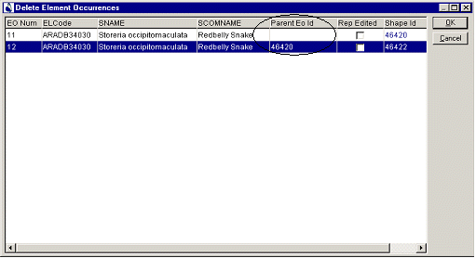
Si no está seguro sobre cuál figura es la Sub-EO, desplácese hacia la derecha en la caja de diálogo y confirme que la columna id de la EO padre contenga el ID de la Figura padre (Feature ID) (shape_id). Presione OK.
- En la caja de diálogo Delete Selected Items (Borrar Items Seleccionados) presione Yes (Sí).
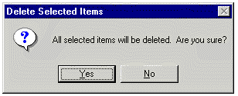
- En la caja de diálogo Unlink the Source(s) From the Element Occurrence [Desvincular la(s) Figura(s) de la Localización de Elemento], seleccione la acción apropiada para la(s) Figura(s) Fuente subyacentes:
- Unlink only, do not delete the Source(s) [Sólo desvincular la(s) Figura(s), no borrarlas], si desea conservar la(s) Figura(s) Fuente. Tal vez desee conservar las figuras para agregarlas a otra EO Rep, posiblemente debido a cambios en la clasificación o taxonomía del Elemento, o retenerla(s) como observaciones independientes (independent observations).
  - Unlink and delete the Source(s),[Desvincular y borrar la(s) Figura(s)] si no necesita conservar la(s) Figura(s) Fuente.
- Presione OK. La EO Rep será quitada del tema actual y una copia de su forma será guardada en el archivo de temas (archive theme). Si fuera necesario, luego podría recuperar la forma del archivo.

Para borrar una sub-EO de dentro de una EO principal padre:
    - En el menú del Mapper de Biotics, elija Input/Edit (Ingresar/Editar).
- En la caja de diálogo Input/Edit (Ingresar/Editar), elija Element Occurrence (Localización de Elemento).
- En la caja de diálogo Element Occurrence (Localización de Elemento), elija EO Representation (Representación de Localización de Elemento).
- Elija una de las herramientas para borrar.
Presione para borrar figuras en el tema editable.
Presione para borrar figuras en cualquier tema manejado (managed theme).
- Se abrirá la caja de diálogo Delete Features (Borrar Figuras) mostrando todas las EO Rep seleccionadas. Asegúrese de que la sub-EO Rep esté seleccionada.
Si no está seguro acerca de qué figura es la sub-EO, desplácese hacia la derecha de la caja de diálogo y confirme que la columna id de la EO padre contenga el ID de la Figura padre (Feature ID) (shape_id). Presione OK.
Nota: Si se desea borrar más de una sub-EO, seleccione múltiples registros en la caja de diálogo Delete Features (Borrar Figuras).
- En la caja de diálogo Delete Selected Items (Borrar Items Seleccionados), presione Yes.
- En la caja de diálogo Unlink the Source(s) From the Element Occurrence [Desvincular la(s) Figura(s) de la EO], seleccione la acción apropiada para la(s) Figura(s) Fuente subyacentes:
- Unlink only, do not delete the Source(s) [Sólo desvincular Figura(s) no borrarla(s)] si desea conservar la(s) Figura(s) Fuente para agregarlas a otra EO Rep, posiblemente por cambios en la clasificación o taxonomía del Elemento, o para retenerla(s) como observaciones independientes (independent observations).
  - Unlink and delete the Source(s) [Desvincular y borrar la(s) Figura(s)] si no desea conservar la(s) Figura(s) Fuente.
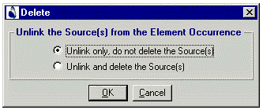
- Presione OK. La sub-EO Rep será quitada del tema actual y una copia de su forma será guardada en el archivo de temas (archive theme). Si fuera necesario, luego podrá recuperar la forma del archivo.

Nota: Para cerrar el entorno Input/Edit (Ingresar/Editar) y enviar los cambios a la base maestra, presione el botón Close Input/Edit (Cerrar Ingresar/Editar) .

Ver también:
Generalidades acerca de cómo borrar Figuras
Borrar Figuras Seleccionadas
Crear una relación Padre/Sub-EO
Utilizar Sub-EOs

Introducción a Área Protegida
El archivo Managed Area (Área Protegida) contiene información acerca de áreas naturales de tierra que están bajo manejo protector o potencialmente protector. El tipo de información mantenida en los registros Managed Area (Área Protegida) incluye el nombre del área, la ubicación, la descripción y el tamaño, el propietario, el administrador y el plan de manejo, y la protección legal. También es posible mantener una lista de los Elementos que se sabe o se cree están presentes en el Área Protegida,junto con una estimación de la seguridad de su presencia. Se puede crear una representación cartográfica de un Área Protegida utilizando el Mapper de Biotics y se la puede ver desde el registro tabular mantenido en la porción Tracker de la aplicación.

Se debe crear un registro de Área Protegida separado para las unidades incluidas dentro de un Área Protegida más grande que tengan necesidades de manejo especiales (por ejemplo, un Distrito Estatal de Bosque o Parque, o un área natural deinvestigación dentro de un Parque Nacional). El registro de la unidad más pequeña debe vincularse con el del Área Protegida más grande ingresando el identificador único de esta última en el campo Major MA ID (ID de MA Mayor) del registro de la unidad más pequeña.

Características de un Área Protegida

Un Área Protegida en general está bajo algún nivel formal o legal de protección y puede ser manejada de acuerdo con algunos conjuntos unificados de planes de manejo. Las áreas protegidas pueden ser establecidas por medio de acciones legislativas u órdenes administrativas para proteger áreas naturales. También pueden ser establecidas para proteger Sitios (Sites) de Conservación formalmente designados.
Un Área Protegida tiene límites legales, en oposición a un Sitio, cuyos límites se determinan ecológicamente. Un área Protegida se define por su manejo, no por su propiedad. El administrador y el propietario pueden no ser la misma entidad o individuo, y una única Área Protegida puede estar formada por múltiples tractos (tracts) con diferentes dueños.

¿Que desea hacer?
Crear un polígono de Área Protegida
Editar los atributos de un Área Protegida
Editar la forma de un polígono de Área Protegida
Agregar un nuevo tracto a un polígono de Área Protegida existente
Crear un polígono de Área Protegida multi-anillo
Crear un polígono de Gran Área Protegida
Borrar un polígono de Área Protegida
Link Shapes to Data Records (Vincular Formas a Registros de Datos)

Crear un Polígono de Área Protegida
Es posible crear polígonos de Áreas Protegidas (Managed Area - MA) dibujando (drawing) o copiando (copying) las formas de un área directamente en la vista (view). Si desea agregar una forma para una Área Protegida que ya existe en el Tracker de Biotics, puede vincular formas a registros de datos. También es posible crear representaciones más complejas, tales como polígonos de Grandes Áreas Protegidas (Major MA) o polígonos multi-anillo (multi-figura) de Áreas Protegidas.

Para crear un polígono de Área Protegida:
- Si está en el Modo de Consulta:
- En el menú del Mapper de Biotics, elija Input/Edit (Ingresar/Editar).
- En la caja de diálogo Input/Edit (Ingresar/Editar), elija Managed Area (Área Protegida) y presione OK.
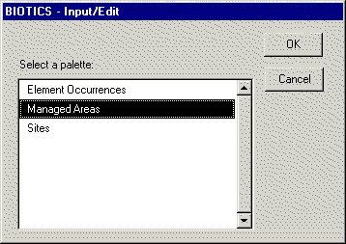
Si ya está en el modo Input/Edit (Ingresar/Editar) con la paleta de Localización de Elemento o de Sitios en uso:
- Elija Managed Area (Área Protegida) en el menú Input/Edit (Ingresar/Editar)
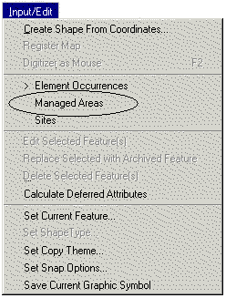
- Use la herramienta Polygon para dibujar un polígono que represente el Área Protegida en la vista.
- Para aceptar el polígono del Área Protegida, presione Finish (Terminar) en la caja de diálogo Create New Feature (Crear Nueva Figura). Si la forma es incorrecta, presione Edit (Editar) y use las herramientas de edición para modificarla.
Nota: Es posible seleccionar la casilla que está al lado de Defer Calculation of Spatial Attributes (Diferir el cálculo de los atributos espaciales) en la caja de diálogo Create New Feature (Crear Nueva Figura).
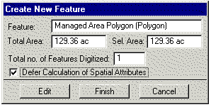
- Al área se le asignará un Identificador de Área Protegida (Managed Area ID).
Nota: El ID generado por el sistema puede ser editado de ser necesario. No obstante, si intenta asignarle a una forma el ID de un registro existente en el Tracker, recibirá un mensaje de error.
- En la caja de diálogo Create a Managed Area (Crear un Área Protegida) escriba el nombre del Área Protegida.
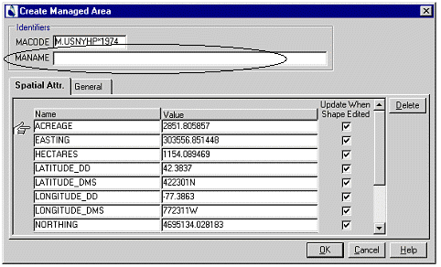
- Presione OK.
Nota: Para cerrar el entorno Input/Edit (Ingresar/Editar) y enviar los cambios a la base maestra, presione el botón Close Input/Edit (Cerrar Ingresar/Editar) .

Ver también:
Crear un polígono multi-anillo de Área Protegida
Agregar un nuevo tracto a un polígono de Área Protegida existente
Crear un polígono de Gran Área Protegida
Link Shapes to Data Records (Vincular Formas con Registros de Datos)

Crear un Polígono para una Gran Área Protegida
Es posible crear un polígono que represente una Gran Área Protegida (Major Managed Area) simplemente dibujando un nuevo polígono de Área Protegida (Managed Area -MA) que contenga uno o más polígonos de MA. Para captar de manera apropiada la relación entre Áras Protegidas anidadas, consulte con su Administrador de Mapper si las Grandes Áreas Protegidas están definidas como atributos espaciales para los polígonos de Áreas Protegidas.

Ver también:
Crear un Polígono de Área Protegida

Introducción a Sitio

The Site file contains scientific and ecological information on Sites in the landscape, including data on location, size, biological significance, and any Element Occurrences (EOs) present. A mapped representation of a Site can be created using Biotics Mapper and viewed from the tabular record maintained in the Tracker portion of the application.

The boundaries of a Site may be defined by various activities, including conservation planning, ecological description (e.g., field surveys), and land-use planning. A Site may have the same boundary as a Managed Area; however, the record created for a Site (fundamentally defined according to scientific and ecological characteristics) differs from that of a Managed Area, which contains management information. Conservation Site records also include a summary of design considerations and pertinent real estate, protection, and stewardship concerns.

¿Que desea hacer?

Crear un Polígono de Sitio

Crear un Polígono Multi-anillo para MA o Sitio

Crear un polígono de Macrositio o de Megasitio

Editar attributos de un Sitio

Editar la forma de un Polígono de Sitio

Quitar un tracto de un Polígono multi-anillo de Área Protegida o de Sitio

Quitar un tracto de un Área Protegida o Sitio multi-anillo y agregárselo a otro

Borrar un Polígono de Sitio

Crear un Polígono de Sitio
Es posible crear polígonos de Sitios de Conservación (Site) dibujando (drawing) o copiando (copying) la forma del área directamente en la vista (view). Si desea agregar una forma para un registro de Sitio que ya existe en el Tracker de Biotics, puede vincular formas a registros de datos. También es posible crear representaciones más complejas, como polígonos de Macrositios (Macrosite) y de Megasitios (Megasite), o polígonos multi-anillos (multi-figuras) de Sitios.

Para crear un polígono de Sitio:
- Si está en el Modo de Consulta (View mode):
- En el menú del Mapper de Biotics, elija Input/Edit (Ingresar/Editar).
- En la caja de diálogo Input/Edit (Ingresar/Editar), elija Site (Sitio) y presione OK.
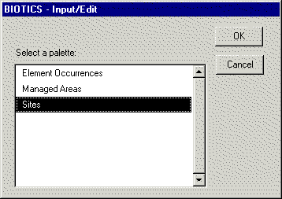
Si ya está en el Modo Input/Edit (Ingresar/Editar) (Input/Edit mode), pero la paleta de EO o de MA está en uso:
- Elija Sites (Sitios) en el menú Input/Edit (Ingresar/Editar).
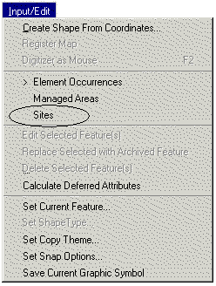
- Use la herramienta Polygon (Polígono) para dibujar el polígono que representa al Sitio en la vista.
- Para aceptar el polígono del Sitio, presione Finish (Terminar) en la caja de diálogo Create New Feature (Crear Nueva Figura). Si la forma no es correcta, presione Edit (Editar) y use las herramientas de edición para modificar la forma.
Nota: Es posible seleccionar la casilla que está al lado de Defer Calculation of Spatial Attributes (Diferir el cálculo de los atributos espaciales) en la caja de diálogo Create New Feature (Crear Nueva Figura).
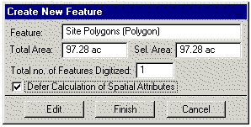
- Al área se la asignará un Identificador de Sitio (Site ID).
Nota: El ID generado por el sistema puede ser editado si fuera necesario. No obstante, si intenta asignarle a una forma el ID de un registro existente en el Tracker, recibirá un mensaje de error.
- En la caja de diálogo Create Site (Crear Sitio), escriba el nombre del Sitio.
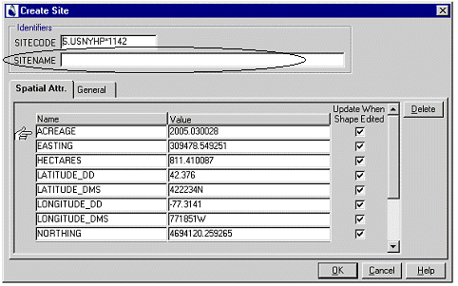
- Presione OK.

Nota: Para cerrar el entorno Input/Edit (Ingresar/Editar) y enviar los cambios a la base maestra, presione el botón Close Input/Edit (Cerrar Ingresar/Editar) .

Ver también:
Agregar un tracto a un polígono de Sitio existente
Crear un polígono multi-anillo para MA o Sitio
Crear un polígono para Macrositio o Megasitio
Link Shapes to Data Records (Vincular Formas con Registros de Datos)

Crear un polígono de Macrositio o de Megasitio
Es posible crear un polígono que represente un Macrositio (Macrosite) o un Megasitio (Megasite) simplemente dibujando un nuevo polígono de Sitio de Conservación (Site) que contenga uno o más polígonos de Sitio existentes. Para captar de manera apropiada la relación entre Sitios anidados, consulte con su Administrador del Mapper para confirmar si los Macrositios y los Megasitios están definidos como atributos espaciales para polígonos de Sitio.

Ver también:
Crear un Polígono de Sitio

Crear un Polígono Multi-anillo para MA o Sitio
Muchas Áreas Protegidas (Managed Areas - MAs) o Sitios de Conservación (Sites) están compuestos por múltiples tractos (tracts) discretos de tierra y no comparten límites. Es posible crear polígonos multi-anillo (multi-figura) para representar estas figuras con exactitud utilizando algunas de las avanzadas herramientas de edición del Mapper de Biotics. Se puede dibujar un polígono para representar los diferentes tractos, o copiar uno o más de los tractos desde otro tema (por ejemplo, una cobertura digitalizada por una agencia externa).

Para crear un MA o un Sitio digitalizado en la pantalla:
- Si está en el Modo de Consulta:
- En el menú del Mapper de Biotics, elija Input/Edit (Ingresar/Editar).
- En la caja de diálogo Input/Edit (Ingresar/Editar), elija Managed Area (MA) o Site (Sitio) y presione OK.
Si ya está en el modo Input/Edit (Ingresar/Editar), y la paleta apropiada no está en uso:
- Elija la paleta de Managed Area (MA) o de Site (Sitio) en el menú Input/Edit (Ingresar/Editar).
- Dibuje el primer polígono usando la herramienta Polygon (Polígono)
- Presione el botón Edit (Editar) en la caja de diálogo Create New Feature (Crear Nueva Figura).
Para dibujar polígonos adicionales, elija nuevamente la herramienta Polygon (Polígono) y continúe con el paso 6. Si los polígonos adicionales vienen de un tema copiado, siga los pasos a y b:
  - Establezca su tema copiado presionando el botón derecho en Vista (view) y elija Set Copy Theme (Establecer Tema Copiado) en el menú desplegable.
  - Elija el tema a copiar de la lista de temas.
Si no está seguro acerca de la escala del tema a copiar, por favor revise los metadatos o contáctese con el Administrador del Mapper.
  - Con la flecha blanca [la herramienta Copy and Paste (Copiar y Pegar) está activada], presione dentro de las figuras polígono que desea copiar.
- Presione Next (Siguiente) en la caja de diálogo Create New Feature (Crear Nueva Figura).
- Presione Finish (Terminar) en la caja de diálogo Create New Feature (Crear Nueva Figura).
- Asígnele un nombre al Área Protegida o al Sitio en la caja de diálogo Create Managed Area (Crear Área Protegida) o en la de Create Site (Crear Sitio) respectivamente, y presione OK.

Para crear un MA o Sitio Multi-anillo copiando desde otro tema:
- Si está en el Modo de Consulta
- En el menú del Mapper de Biotics, elija Input/Edit (Ingresar/Editar).
- En la caja de diálogo Input/Edit (Ingresar/Editar), elija Managed Area (Área Protegida) o Site (Sitio) y presione OK.
Si ya está en el Modo Input/Edit (Ingresar/Editar), pero la paleta apropiada no está en uso:
- Elija la paleta Managed Area (Área Protegida) o Site (Sitio) del menú Input/Edit (Ingresar/Editar).
- Elija Set Copy Theme (Establecer Tema Copiado) en el menú Input/Edit (Ingresar/Editar).
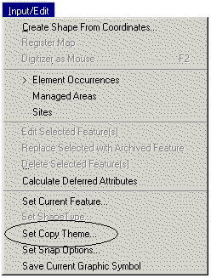

- Elija el tema a copiar de la lista de temas.
Si no está seguro de la escala de su tema copiado, por favor, revise los metadatos o contáctese con el Administrador del Mapper.
- Con la flecha blanca [la herramienta Copy and Paste (Copiar y Pegar) está activada], presione dentro de la figura polígono que desea copiar.
- Si el tema copiado es una cobertura de región o una shapefile fusionada, puede presionar en la figura a copiar y podrá copiar múltiples polígonos a la vez.
- Si el tema copiado no es una region ni una fusión, presione en el primer polígono.
- En Copy and Paste Selected Features (Copiar y Pegar Figuras Seleccionadas), presione Finish (Terminar).
- Nombre el Área Protegida o el Sitio en la caja de diálogo Create Managed Area (Crear Área Protegida) o Create Site (Crear Sitio) respectivamente, y presione OK.
- Si el Área Protegida o el Sitio están completos, el proceso ha terminado. Si aún necesita agregar más polígonos, vea la sección agregar un tracto nuevo a una Área Protegida o a un Sitio existente.

Nota: Para cerrar el entorno entorno Input/Edit (Ingresar/Editar) y enviar los cambios a la base maestra, presione el botón Close Input/Edit (Cerrar Ingresar/Editar) .

Ver también:
Editar la forma de un polígono de Área Protegida
Editar la forma de un polígono de Sitio
Agregar un tracto Nuevo a un polígono de Área Protegida o Sitio
Quitar un tracto de un polígono multi-anillo de Área Protegida o Sitio
Quitar un tracto de un polígono multi-anillo de Área Protegida o Sitio y agregarlo a otra MA o Sitio

Link Shapes to Data Records (Vincular Formas con Registros de Datos)
Es posible vincular formas GIS (SIG) recientemente creadas con registros de Áreas Protegidas (Managed Area) y de Sitios de Conservación (Site) existentes en el Tracker. Se los puede vincular de a uno por vez dibujando la forma, o copiándola desde otro tema (theme). También se pueden vincular múltiples registros y formas del Tacker al mismo tiempo utilizando la opción Batch Link Shapes to Data Records (Vincular Formas y Registros de Datos por Lote) del menú Admin.

Nota: La opción del menú Link Shapes to Data Records (Vincular Formas con Registros de Datos) sólo está disponible para las figuras de Áreas Protegidas y de Sitios. Pero también es posible vincular Figuras Fuente o Generar EO Reps desde el menú Admin.

Nota: Las Áreas Protegidas y los Sitios pueden ordenarse en la caja de diálogo Link Shapes to Data Records (Vincular Formas a Registros de Datos) agregando el comando “order by” (ordenar por) en la definición de la vista que crea la lista. Es posible actualizar estas vistas haciendo correr los siguientes comandos en el SQL Plus o en la hoja de trabajo de SQL Plus. Estos comandos ordenarán las Áreas Protegidas y los Sitios en la ventana por Nombre de Área Protegida y por Nombre de Sitio respectivamente:
Create or replace view biotics_unmapped_ma_vw
AS
select MA.MACODE_BCD,
MA.Managed_Area_Name,
MA.Managed_Area_Type,
Shape.Shape_ID Feature_ID
from Shape,
MA
where Shape.Has_Shape_Ind = 'N'
and Shape.Deleted_Ind = 'N'
and MA.Shape_ID = Shape.Shape_ID
order by MA.Managed_Area_Name;

Create or replace view biotics_unmapped_site_vw
AS
select Conservation_Site.SITECODE_BCD,
Conservation_Site.Site_Name,
Shape.Shape_ID Feature_ID
from Shape,
Conservation_Site
where Shape.Has_Shape_Ind = 'N'
and Shape.Deleted_Ind = 'N'
and Conservation_Site.Shape_ID = Shape.Shape_ID
order by Conservation_Site.Site_Name;

Para vincular formas con registros de datos (una por vez):
- Elija Input/Edit (Ingresar/Editar) en el menú de Biotics. Elija el tipo de figura que desea editar (Área Protegida o Sitio).
- Elija Link Shapes to Data Records (Vincular Formas con Registros de Datos) en el menú Admin.
- Resalte el registro que será vinculado en la sección Unlinked Records (Registros no vinculados) de la caja de diálogo de Link Shapes to Data Records (Vincular Formas con Registros de Datos).
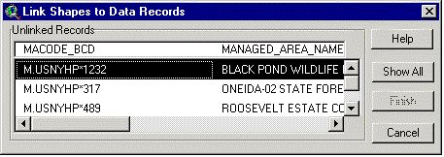

- Cree la forma a ser vinculada. Puede dibujar la forma [ver Generalidades acerca de cómo crear Figuras] o copiarla y pegarla (Copying and Pasting Shapes to the Editable Theme) en la capa (shapefile).
- Presione Finish (Terminar) en la caja de diálogo Create New Features (Crear Nuevas Figuras).
- Si aún no lo ha hecho, presione Show All (Mostrar todo) en la caja de diálogo Link Shapes to Data Records (Vincular Formas con Registros de Datos). Aparecerá la sección Linked Records (Registros Vinculados) de la caja de diálogo, y mostrará el registro recientemente vinculado.
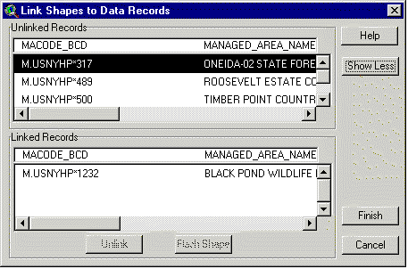
- Puede continuar vinculando formas con registros resaltando un nuevo registro y repitiendo los pasos 4-6.
- Cuando haya finalizado, presione Finish (Terminar) en la caja de diálogo Link Shapes to Data Records (Vincular Formas con Registros de Datos).

Importante
Nota: Para cerrar el ambiente Input/Edit (Ingresar/Editar) y enviar los cambios a la base de datos maestra, presione el botón Close Input/Edit (Cerrar Ingresar/Editar) .

Generalidades acerca de la edición de Datos Espaciales
El Mapper de Biotics está diseñado para manejar formas y atributos espaciales de registros de Localización de Elementos (Element Occurrence - EO), Áreas Protegidas (Managed Area - MA), y Sitios de Conservación (Site). Si bien el Mapper es una aplicación separada, utiliza la misma base de datos que el (Tracker) de Biotics. La información almacenada en esta base de datos, tal como los valores de los atributos espaciales de una EO pueden ser consultados en ambas aplicaciones.
Si su programa utiliza el Mapper de Biotics, ciertas tareas deben ser realizadas en el Mapper en vez de en el Tracker , y vice versa. A continuación le brindamos una categorización general de estas reglas:

Para editar en el Mapper: información espacial
La forma de una Figura Fuente (Source Feature), de una EO Rep (EO Representation), de un Área Protegida o de un Sitio, sólo puede ser editada en el Mapper. Pero la información que depende de la forma de una figura también debe ser editada en el Mapper. Esto incluye la siguiente información:
- La identidad y la cantidad de Figuras Fuente vinculadas a una EO Rep.
- Información de control de calidad de las formas.
- Atributos espaciales que son calculados automáticamente [como el municipio, las cuencas hídricas, y los mapas (mapsheet)].
- La información en las pestañas MAPPING (Cartografía) y OTHER SPATIAL ATTRIBUTES (Otros atributos espaciales) de la caja de diálogo Source Feature (Figura Fuente).
- La información en las pestañas LOCATORS (Localizadores) y OTHER SPATIAL ATTRIBUTES (Otros atributos espaciales) de la caja de diálogo Element Occurrence (Localización de Elemento).
- La información en las pestañas LOCATORS (Localizadores) y OTHER SPATIAL ATTRIBUTES (Otros atributos espaciales) de la caja de diálogo Managed Area (Áreas Protegidas).
- La información en las pestañas LOCATORS (Localizadores) y OTHER SPATIAL ATTRIBUTES (Otros atributos espaciales) en la caja de diálogo Site (Sitio).

Para editar en el Tracker:
Todos los datos no espaciales y la información descriptiva sobre figuras espaciales deben ser ingresados y editados en la caja de diálogo apropiada del Tracker. Los siguientes son algunos ejemplos:
- La información en la pestaña DESCRIPTION (Descripción) en la caja de diálogo EO (Localización de Elemento), en la pestaña DESCRIPTORS (Descriptores) de la caja de diálogo MA, o en la pestaña SITE DESCRIPTION (Descripción de Sitio) de una caja de diálogo Site (Sitio).
- Todo lo que NO esté en las pestañas Locators (Localizadores) u Other Spatial Attributes (Otros atributos espaciales) de la caja de diálogo Source Feature (Figura Fuente), EO (Localización de Elemento), MA (Área Protegida), o Site (Site).

Nota: Si su programa no utiliza el Mapper de Biotics, todos los campos pueden ser editados en el Tracker.

¿Qué desea hacer?
Editar formas de resgistros espaciales

Editar atributos de una Figura Fuente
Es posible editar los atributos para una Figura Fuente (Source Feature) sin importar si está vinculada a una EO Rep (Element Occurrence Representation - EO Rep). Se puede editar la información acerca del tipo de figura conceptual (conceptual feature type) y de la incertidumbre de ubicación (locational uncertainty) de la Figura Fuente, acerca del modo en que fue cartografiada la figura, sus atributos espaciales, o el estátus de su control de calidad (quality control) en el Mapper de Biotics. Si la figura está vinculada a una EO Rep, algunos cambios en los atributos pueden hacer que la EO Rep sea regenerada (regenerated).
La información acerca de la EO Rep vinculada con la Figura Fuente debe ser editada separadamente en el Mapper. La Información acerca del Elemento mismo (Element) debe ser editada en el Tracker de Biotics
Para editar atributos de una Figura Fuente:
- En el menú del Mapper de Biotics, elija Input/Edit (Ingresar/Editar).
- En la caja de diálogo Input/Edit (Ingresar/Editar), elija Element Occurrence (Localización de Elemento).
- En el menú de Element Occurrence (Localización de Elemento), elija el tema de figura que desea editar: Línea Fuente, Polígono Fuente o Punto Fuente.
- En la barra de herramientas, presione la herramienta Query (Consultar) y elija una Figura Fuente de EO en la vista (view).
- Si aparece una lista de temas, elija el tema fuente de EO que desea editar y luego presione OK. Si aparece una lista de figuras, elija la Figura Fuente que desea editar.
- En la caja de diálogo Query Source Feature (Consultar Figura Fuente) puede editar la información en las siguientes pestañas:
- Identifiers (Identificadores)
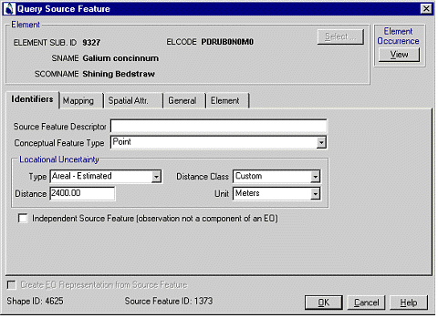
- Mapping (Cartografía)
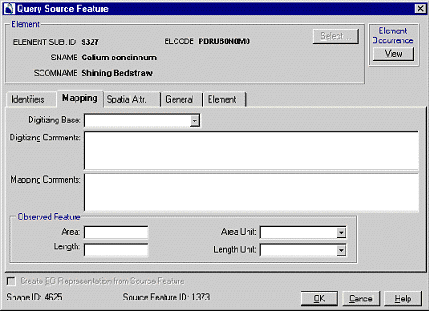
- Spatial Attributes (Atributos espaciales)
[Fíjese que al editar los atributos la caja Update When Shape Edited (Actualizar cuando la forma sea editada) se desmarcará si no lo estaba con anterioridad.]
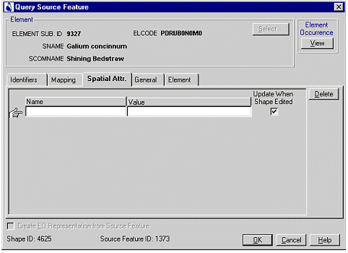
- General
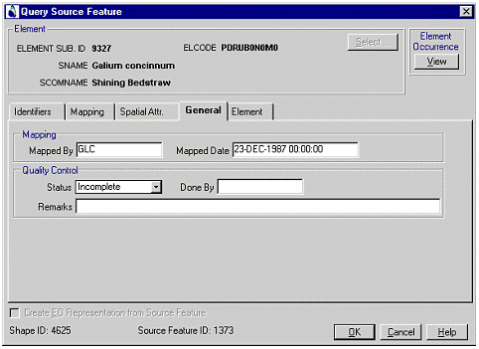
- Cuando termine, presione OK. Los nuevos atributos han sido guardados con la Figura Fuente.

Importante: Si la Figura Fuente que ha editado está vinculada a una EO Rep y ha editado los valores para el tipo de figura conceptual y/o para el tipo de incertidumbre de ubicación para la Figura Fuente, la EO Rep puede ser regenerada. Cuando presione OK para completar los cambios en la caja de diálogo de la Figura Fuente, es posible que vea la caja de diálogo Edit Existing Features (Editar Figuras Existentes). Presione Finish en Editar Figuras Existentes para completar la actualización.
Nota: Para cerrar el entorno Input/Edit (Ingresar/Editar) y enviar los cambios a la base maestra, presione el botón Close Input/Edit (Cerrar Ingresar/Editar) .

Ver también:
Generalidades acerca de la Edición de formas
Editar atributos de una Representación de EO
Generalidades acerca de crear figuras

Editar Atributos de una Representación de Localización de Elemento
Es posible editar los atributos para una EO Rep (Element Occurrence Representation) en el Mapper de Biotics, incluidos sus atributos espaciales y el estatus de control de calidad (quality control). La información acerca de la Figura Fuente (Source Feature(s)) vinculada a la EO Rep debe ser editada separadamente en el Mapper. Para modificar una Figura Fuente vinculada a una EO Rep es posible agregar (add) o quitar (remove) una Figura Fuente de una EO Rep.
La información acerca del Elemento mismo (Element), o la información descriptiva acerca de una localización, debe ser editada en el Tracker.

Para editar atributos de una EO Rep:
- En el menú del Mapper de Biotics, elija Input/Edit (Ingresar/Editar).
- En la caja de diálogo Input/Edit (Ingresar/Editar), elija Element Occurrence (Localización de Elemento).
- En la caja de diálogo Element Occurrence (Localización de Elemento), elija EO Representation (Representación de Localización de Elemento).
- En la barra de herramientas, presione la herramienta Query (Consultar) , luego elija una EO Rep en la vista (view).
- Si aparece una lista de temas, elija el tema Polígonos de EO Rep y presione OK.
- Si aparece una lista de figuras, elija la EO Rep que desea editar.
- En la caja de diálogo Query Element Occurrence (Consultar EO) puede editar la información de las siguientes pestañas:
- Spatial Attributes (Atributos espaciales)
[Fíjese que al editar los atributos, la caja Update When Shape Edited (Actualizar cuando la forma sea editada) se desmarcará si no lo estaba con anterioridad.]
- General
- Cuando haya terminado, presione OK. Los nuevos atributos han sido guardados con la EO Rep.

Nota: Para cerrar el entorno Input/Edit (Ingresar/Editar) y enviar los cambios a la base maestra, presione el botón Close Input/Edit (Cerrar Ingresar/Editar) .

Ver también:
Cambiar elementos asociados con registro(s) de EO
Editar la forma de una Representación de EO
Agregar una Figura Fuente a una Representación de EO
Quitar una Figura Fuente de una Representación de EO
Generar una Representación de EO

Editar atributos de un polígono de Área Protegida (MA)
Es posible editar los atributos de un MA (Managed Area (MA)) incluído el nombre del MA, el código de MA (MA code) (previamente utilizado en el sistema de Datos de Conservación Biológica (Biological and Conservation Data system [BCD]), los atributos espaciales o su estatus de control de calidad (quality control).

Para editar atributos de un MA:
- En el menú del Mapper de Biotics, elija Input/Edit (Ingresar/Editar).
- En la caja de diálogo Input/Edit (Ingresar/Editar), elija Managed Area (Áreas Protegidas).
- En la barra de herramientas, presione la herramienta Query (Consultar) , luego elija un MA en la vista (view).
- Si aparece una lista de temas, elija Managed Area.Polygons (Polígonos de Áreas Protegidas) y presione OK.
- Si aparece una lista de figuras, elija el MA que desea editar.
- En la caja de diálogo Query Managed Area (Consultar Área Protegida) podrá editar los campos del código MA y del nombre MA, así como la información en las siguientes pestañas:
- Spatial Attributes (Atributos Espaciales)
[Fíjese que al editar los atributos la caja Update When Shape Edited (Actualizar cuando la forma sea editada) se desmarcará si no lo estaba con anterioridad.]
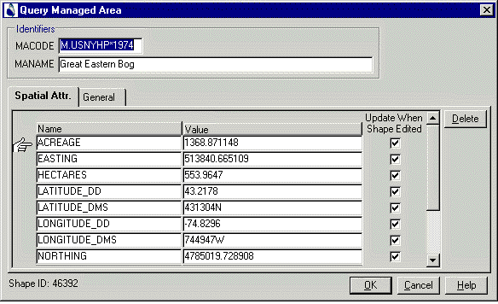
- General
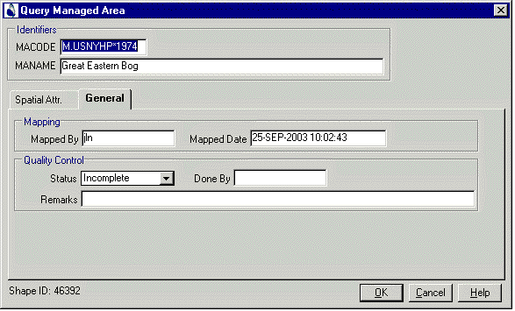
- Cuando termine, presione OK. Los nuevos atributos han sido guardados con la figura de MA.

Importante: Si edita el ID de una figura de MA en el Mapper de Biotics, puede ser necesario recalcular los atributos espaciales (recalculate spatial attributes), (tarea que deberá realizar el Administrador del Mapper) para cualquier otra figura del Mapper que se intersecte con el MA editada.
Nota: Para cerrar el entorno Input/Edit (Ingresar/Editar) y enviar los cambios a la base maestra, presione el botón Close Input/Edit (Cerrar Ingresar/Editar) .

Ver también:
Editar la forma del polígono del MA
Crear un polígono de MA

Editar atributos de un Sitio
Es posible editar los atributos de un Sitio de Conservación (Site), incluido el Nombre del Sitio, el código del Sitio (Site code) (utilizado con anterioridad en el sistema de Datos de Conservación Biológica (Biological and Conservation Data system [BCD])), los atributos espaciales o su estatus de control de calidad (quality control status).
Para editar los atributos de un Sitio:
- En el menú del Mapper de Biotics, elija Input/Edit (Ingresar/Editar).
- En la caja de diálogo Input/Edit (Ingresar/Editar), elija Site (Sitio).
- En la barra de herramientas, presione la herramienta Query (Consultar) , luego seleccione un Sitio en la vista (view).
- Si aparece una lista de temas, elija el tema Sitios.Polígonos y presione OK.
- Si aparece una lista de figuras, elija el Sitio que desea editar.
- En la caja de diálogo Query Site (Consultar Sitio) puede editar los campos de código y nombre del Sitio, así como información en las siguientes pestañas:
- Spatial Attributes (Atributos Espaciales)
[Fíjese que al editar los atributos la caja Update When Shape Edited (Actualizar cuando la forma sea editada) se desmarcará si no lo estaba con anterioridad.]
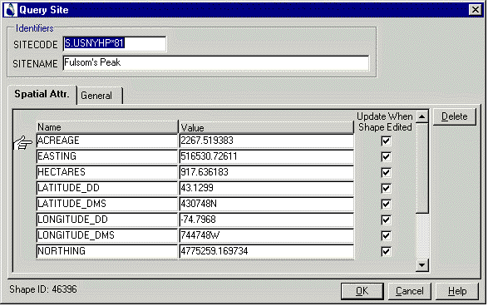
- General
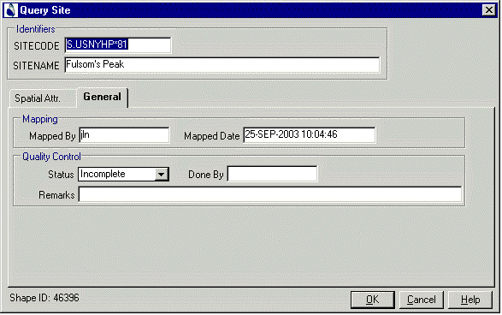
- Cuando termine, presione OK. Los nuevos atributos han sido guardados con la figura del Sitio.

Importante: Si edita el ID de un Sitio en el Mapper de Biotics, puede ser necesario recalcular los atributos espaciales (recalculate spatial attributes) (tarea que realizará el Administrador del Mapper) para caulquier otra figura del Mapper que se intersecte con el Sitio editado.
Nota: Para cerrar el entorno Input/Edit (Ingresar/Editar) y enviar los cambios a la base maestra, presione el botón Close Input/Edit (Cerrar Ingresar/Editar) .

Ver también:
Editar la forma de un Polígono de Sitio
Crear un polígono de Sitio

Generalidades acerca de la Edición de Formas
Es posible editar la forma de una Figura Fuente (Source Features) línea o polígono, una Representación de Localización de Elemento (Element Occurrence Representations – EO Rep), una Área Protegida (Managed Areas - MA), y un Sitio de Conservación (Sites). En vez de editar una Figura Fuente punto, es posible moverla ya que sólo tiene un vértice.
Si tiene datos de observación nuevos o actualizados que afecten la forma o ubicación de una EO, edite la Figura Fuente vinculada a la EO Rep. Cuando se edita o mueve una Figura Fuente que es parte de una EO Rep, la EO Rep es automáticamente regenerada (regenerated) en base a la nueva Figura Fuente, y los atributos espaciales son recalculados. También es posible editar una EO Rep directamente si el amortiguamiento agregado para reflejar la incertidumbre de ubicación (locational uncertainty) incluye un área donde se sabe que el Elemento no existe.
Los polígonos de las Áreas Protegidas como los de sitios pueden ser editados directamente ya que no están compuestos por Figuras Fuente.
Cuando elija editar una forma, una copia de la forma será colocada en un archivo de temas (archive theme) antes de que la edite. Si más tarde es necesario deshacer las modificaciones se podrá recuperar esta forma del archivo (retrieve this shape from the archive). Observe que los atributos espaciales y no espaciales de una figura en un tema manejado (managed theme) pueden editarse independientemente de la forma.
Importante: Una vez que haya completado las modificaciones de una forma, recuerde cerrar el entorno Input/Edit (Ingresar/Editar) y enviar los cambios a la base de datos maestra (presione el botón Close Input/Edit (Cerrar Ingresar/Editar) ).

¿Qué desea hacer?
Mover una Figura Fuente punto
Editar la forma de una Figura Fuente línea
Editar la forma de una Figura Fuente polígono
Editar la forma de una EO Rep
Editar la forma de un polígono de MA
Editar la forma de un polígono de Sitio

Ver también:
Generalidades acerca de la edición de datos espaciales

Mover una Figura Fuente Punto
Una Figura Fuente punto (Source Feature) puede ser desplazada a una nueva ubicación. Cuando una Figura Fuente que está vinculada a una Representación de Localización de Elemento (Element Occurrence Representation – EO Rep) es cambiada de lugar, la EO Rep es automáticamente regenerada (regenerated) para que refleje las modificaciones hechas en la Figura Fuente.

Para mover una Figura Fuente punto:
- En el menú del Mapper de Biotics, presione Input/Edit (Ingresar/Editar).
- En la caja de diálogo Input/Edit (Ingresar/Editar), elija Element Occurrence (Localización de Elemento).
- En la caja de diálogo Element Occurrence (Localización de Elemento), elija Source Points (Puntos Fuente).
- En la barra de herramientas, presione la herramienta Move Point (Mover Punto)
- Presione en la Figura Fuente punto que será cambiada de lugar y mantenga el botón del ratón presionado, esto se convertira en la ubicación From (Desde).
- Arrastre el ratón hacia la nueva ubicación y suelte el botón del ratón, esto se volverá la ubicación To (A).
- Si aparece la caja de diálogo Move Point Feature (Mover Figura Punto) con una lista de figuras múltiple, elija la Figura Fuente punto que desea cambiar de lugar y presione OK. Para ver qué registro representa cada punto en la caja de diálogo, presione Flash Shape (Mostrar Forma).
- Presione Finish (Terminar) en la caja de diálogo Move Source Point (Mover Punto Fuente).
- En la caja de diálogo Edit Existing Feature (Editar Figura Existente) para el Punto Fuente, presione Finish (Terminar). El nuevo punto ha sido agregado al tema de puntos fuente, y la forma anterior ha sido guardada en el archivo de temas (archive theme).
Nota: Es posible marcar la caja Defer Calculation of Spatial Attributes (Diferir el Cálculo de Atributos Espaciales) en la caja de diálogo de Create New Feature (Crear Nueva Figura).
- Si la Figura Fuente Punto está vinculada a una EO Rep, presione Finish (Terminar) en la caja de diálogo de la EO Rep. La EO Rep es automáticamente regenerada y la EO Rep anterior es agragada al archivo de temas.

Nota: Para cerrar el entorno Input/Edit (Ingresar/Editar) y enviar los cambios a la base maestra, presione el botón Close Input/Edit (Cerrar Ingresar/Editar) .

Ver también:
Editar atributos de una Figura Fuente

Editar la forma de una Figura Fuente Línea
La forma de una Figura Fuente Línea (Source Feature) puede ser modificada. Cuando una Figura Fuente que está vinculada a una Representación de Localización de Elemento (Element Occurrence Representation – EO Rep) es editada, la EO Rep es automáticamente regenerada (regenerated) para reflejar los cambios realizados en la Figura Fuente.

Para editar una Figura Fuente Línea:
- En el menú del Mapper de Biotics, elija Input/Edit (Ingresar/Editar).
- En la caja de diálogo Input/Edit (Ingresar/Editar), elija Element Occurrence (Localización de Elemento).
- En la caja de diálogo Element Occurrence (Localización de Elemento), elija Source Line (Fuente Línea).
- En la barra de herramientas, elija una de las herramientas para editar la figura:
Presione para editar la figura en el tema editable.
Presione para editar figura(s) en cualquier tema manejado (managed theme).
- Seleccione la línea que desea editar.
- Si aparece una lista de temas, elija EO.Source Lines (Fuente Líneas de EO) y presione OK.
- Editar la forma (Edit the shape). Es posible agregar, mover y borrar los vértices de la línea.
- En la caja de diálogo Edit Existing Feature (Editar Figura Existente) para la Fuente Línea, presione Finish (Terminar). La nueva línea ha sido agregada al tema de fuentes línea, y la forma anterior ha sido guardada en el archivo de temas (archive theme).
Nota: Es posible marcar la caja Defer Calculation of Spatial Attributes (Diferir el Cálculo de Atributos Espaciales) en la caja de diálogo Create New Feature (Crear Nueva Figura).
- Si la Figura Fuente línea está vinculada a una EO Rep, presione Finish (Terminar) en la caja de diálogo Edit Existing Feature (Editar Figura Existente) de la EO Rep. La EO Rep es automáticamente regenerada y la EO Rep anterior es agragada al archivo de temas

Nota: Para cerrar el entorno Input/Edit (Ingresar/Editar) y enviar los cambios a la base maestra, presione el botón Close Input/Edit (Cerrar Ingresar/Editar) .

Ver también:
Editar atributos de una Figura Fuente

Editar la forma de una Figura Fuente Polígono
Es posible modificar la forma de una Figura Fuente Polígono (Source Feature). Al editar una Figura Fuente que está vinculada a una Representación de Localización de Elemento (Element Occurrence Representation – EO Rep), la EO Rep es automáticamente regenerada (regenerated) para reflejar los cambios realizados en la Figura Fuente.

Para editar una Figura Fuente Polígono:
- En el menú del Mapper de Biotics, elija Input/Edit (Ingresar/Editar).
- En la caja de diálogo Input/Edit (Ingresar/Editar), elija Element Occurrence (Localización de Elemento).
- En la caja de diálogo Element Occurrence (Localización de Elemento), elija Source Polygon (Fuente Polígono).
- En la barra de herramientas, elija una de las herramientas de edición.
Presione para editar una figura en el tema editable.
Presione para editar figura(s) en cualquier tema manejado (managed theme).
- Seleccione el poligono que desea editar.
- Si aparece una lista de temas, elija EO.Source Polygons (Fuente Polígonos de EO) y presione OK.
- Editar la forma (Edit the shape). Es posible agregar, mover y borrar vértices del polígono. También puede realizar una edición avanzada (advanced editing), realizando divisiones y uniones, reemplazando un polígono con una nueva forma (replacing the polygon with a new shape) y redibujando una porción de los límites del polígono (redrawing a portion of the polygon boundary).
- En la caja de diálogo Edit Existing Feature (Editar Figura Existente) para Fuente Polígono, presione Finish (Terminar). El nuevo polígono ha sido agregado al tema de fuente polígono, y la forma anterior ha sido guardada en el archivo de temas (archive theme).
Nota: Es posible marcar la caja Defer Calculation of Spatial Attributes (Diferir el Cálculo de Atributos Espaciales) en la caja de diálogo Create New Feature (Crear Nueva Figura).
- Si la Figura Fuente Polígono está vinculada a una EO, presione Finish (Terminar) en la caja de diálogo Edit Existing Feature (Editar Figura Existente) de la EO Rep. La EO Rep es automáticamente regenerada y la EO Rep anterior es guardada en el archivo de temas.

Nota: Para cerrar el entorno Input/Edit (Ingresar/Editar) y enviar los cambios a la base maestra, presione el botón Close Input/Edit (Cerrar Ingresar/Editar) .

Ver también:
Editar atributos de una Figura Fuente

Editar Figura(s) Fuente en una EO Rep guardada
Es posible editar la forma de una Figura Fuente (Source Feature) línea o polígono en una EO Rep (Element Occurrence Representation - EO Rep) previamente guardada; también se puede mover un punto fuente vinculado a una EO Rep. Se puede seleccionar y editar una Figura Fuente por vez. Editar una Figura Fuente de EO hace que la EO Rep se regenere a sí misma (regenerated).

Para editar una Figura Fuente vinculada a una EO Rep:
- En el menú del Mapper de Biotics, presione Input/Edit (Ingresar/Editar).
- En la caja de diálogo Input/Edit (Ingresar/Editar), elija Element Occurrence (Localización de Elemento) y presione OK.
- En la caja de diálogo Element Occurrence (Localización de Elemento), elija Element Occurrence (Localización de Elemento) y luego presione OK.
- En la barra de herramientas, presione la herramienta Query All Themes (Consultar Todos los Temas) y luego elija un polígono de EO Rep. Cuando aparezca la lista de temas, elija el tema EO.Reps (Polígonos), y luego presione OK.
- Si se aparece una lista de EO Reps, elija una, y luego presione Details (Detalles).
- En la pestaña Sources (Fuentes), de la lista, elija una fila de información de la fuente de EO, y luego presione Edit Shape (Editar Forma). También puede presionar View Shape (Ver Forma) para ver qué forma corresponde a cada fila en la tabla de fuentes.
- Edite la línea o polígono para corregir la forma.
- Para finalizar la edición
  - En la caja de diálogo Edit Existing Feature (Editar Figura Existente), de la Figura Fuente, presione Finish (Terminar).
  - Si la caja de diálogo de Edit Existing Feature (Editar Figura Existente) muestra la EO Rep, presione Finish (Terminar).

Nota: Para cerrar el entorno Input/Edit (Ingresar/Editar) y enviar los cambios a la base maestra, presione el botón Close Input/Edit (Cerrar Ingresar/Editar) .

Ver también:
Generalidades acerca de la Edición de Formas
Quitar una Figura Fuente de una EO Rep

Editar la forma de una Representación de Localización de Elemento
En la mayoría de los casos es posible editar eficazmente una Representación de Localización de Elemento (Element Occurrence Representation – EO Rep) editando las Figuras Fuente (Source Feature(s)) que la componen dado que la EO Rep será automáticamente regenerada (regenerated) cuando sus Figuras Fuente hayan sido modificadas. Pero, también es posible editar directamente la forma de una EO Rep cuando un área de amortiguamiento procedimental o de incertidumbre aplicada a una Figura Fuente incorpora áreas en el polígono de la EO Rep resultante en la que se está seguro que no existe el Elemento. Por ejemplo, es posible que desee editar la EO Rep generada desde una Figura Fuente Punto con una incertidumbre estimada por área para un Elemento terrestre localizado cerca de un cuerpo de agua dándole una nueva forma a la EO Rep para excluir toda porción del área de amortiguación que se extiende dentro del agua. Tenga en cuenta que las ediciones que se realicen en el futuro en cualquier Figura Fuente asociada con la EO Rep harán que la Figura sea regenerada y las ediciones previas realizadas directamente en la forma de la EO Rep se perderán. En algunos casos, puede resultar más apropiado reemplazar la Figura Fuente con un Polígono Delimitado que editar la EO Rep misma.
Para editar la forma de una EO Rep:
- En el menú del Mapper de Biotics, elija Input/Edit (Ingresar/Editar).
- En la caja de diálogo Input/Edit (Ingresar/Editar), elija Element Occurrence (Localización de Elemento).
- En el menú Element Occurrence (Localización de Elemento), elija Element Occurrence (Localización de Elemento).
- En la barra de herramientas elija una de las herramientas para editar figuras:
Presione para editar una figura en el tema editable.
Presione to edit feature(s) en cualquier tema manejado (managed theme).
- Seleccione el polígono que desea editar. Si aparece una lista de temas, elija EO.Rep Polygons (Fuente Polígonos de EO) y presione OK.
- Edite la forma (Edit the shape). Es posible mover, agregar y borrar vértices del polígono. También puede realizar una edición avanzada (advanced editing), realizando divisiones y uniones, o cortando un agujero en el polígono.
- En la caja de diálogo Edit Existing Feature (Editar Figura Existente) de la EO Rep, presione Finish (Terminar). El polígono de la EO Rep ha sido guardado en el Tema de Polígonos de EO Rep y la forma anterior ha sido guardada en el archivo de temas (archive theme).
Nota: Es posible marcar la caja Defer Calculation of Spatial Attributes (Diferir el Cálculo de Atributos Espaciales) en la caja de diálogo de Create New Feature (Crear Nueva Figura).
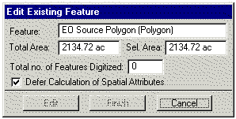
Nota: Para cerrar el entorno Input/Edit (Ingresar/Editar) y enviar los cambios a la base maestra, presione el botón Close Input/Edit (Cerrar Ingresar/Editar) .

Ver también:
Editar una Figura Fuente en una Representación de EO
Fusionar Múltiples EO Reps en una
Dividir una EO Rep en dos o más EO Rep
Regenerar una EO Rep

Agregar una Figura Fuente a una EO Rep existente
Es posible agregar una o más Figuras Fuente (Source Features) a una EO Rep existente (Element Occurrence Representation - EO Rep). Agregar una Figura Fuente hace que la EO Rep sea regenerada (regenerated).
Importante: Sólo es posible agregar Figuras Fuente existentes del mismo Elemento que es representado por la EO Rep, y las Figuras Fuente deben ser independientes (es decir, no estar vinculadas a otra EO Rep).
Para agregar Figura(s) Fuente a una EO Rep existente:
- En el menú del Mapper de Biotics, presione Input/Edit (Ingresar/Editar).
- En la caja de diálogo Input/Edit (Ingresar/Editar), elija Element Occurrence (Localización de Elemento), luego presione OK.
- En la caja de diálogo Element Occurrence (Localización de Elemento), elija Element Occurrence (Localización de Elemento), elija una Figura Fuente de la lista y luego presione OK.
- En la barra de herramientas, presione la herramienta Query All Themes (Consultar todos los Temas) y elija una EO Rep. Cuando aparezca la lista de temas, elija el tema EO.Reps (Polígonos) y presione OK.
- Si aparece una lista de figuras, elija una EO Rep, luego presione Details (Detalles).
- En la pestaña Sources (Fuentes) de la caja de diálogo de Query Element Occurrence (Consultar Localización de Elemento), presione Add (Agregar).
- En la vista (view), elija una o más Figuras Fuente de EO. La cantidad de Figuras Fuente que haya elegido aparecerá en la caja de diálogo Generate EO from Source Feature(s) (Generar una EO desde Figura(s) Fuente).
- Presione Next (Siguiente), y luego en la caja de diálogo Edit Existing Feature (Editar Figuras Existentes), presione Finish (Terminar). La EO Rep se regenerará automáticamente.

Nota: Para cerrar el entorno Input/Edit (Ingresar/Editar) y enviar los cambios a la base maestra, presione el botón Close Input/Edit (Cerrar Ingresar/Editar) .

Ver también:
Generalidades acerca de cómo crear Figuras

Quitar una Figura Fuente de una EO Rep
Es posible quitar una o más Figuras Fuente (Source Features) de una EO Rep (Element Occurrence Representation - EO Rep), pero es necesario conservar al menos una Figura Fuente vinculada a la EO Rep. Quitar una Figura Fuente de EO hace que la EO Rep sea regenerada (regenerated)
Nota: Borrar Figuras Fuentes hará que los registros correspondientes en el Tracker de Biotics también sean borrados.

Para quitar una Figura Fuente de una EO Rep:
- En el menú del Mapper de Biotics, elija Input/Edit (Ingresar/Editar).
- En la caja de diálogo Input/Edit (Ingresar/Editar), elija Element Occurrence (Localización de Elemento) y presione OK.
- En la caja de diálogo Element Occurrence (Localización de Elemento), elija Element Occurrence (Localización de Elemento), y luego presione OK.
- De la barra de herramientas, presione la herramienta Query All Themes (Consultar todos los Temas) y elija una EO Rep. Si aparece una lista de temas, elija el tema EO.Rep (Polígonos).
- Elija una EO Rep. En la caja de diálogo Query Element Occurrence (Consultar Localización de Elemento) presione la pestaña Sources (Fuentes).
- Elija una Figura Fuente para desvincular de la EO Rep presionando en la fila correspondiente de la caja de diálogo.
- Presione el botón Remove (Quitar) que está en el lado derecho de la caja de diálogo. (Si hay sólo una figura adjuntada a la EO Rep recibirá un mensaje de error avisándole que no puede continuar).
- En la caja de diálogo para borrar, seleccione la acción apropiada para la(s) Figura(s) Fuente subyacente(s):
- Unlink only, do not delete the Source(s) (Sólo desvincular, no borrar la Fuente), si desea conservar la Figura Fuente. Tal vez desee conservar la Figura Fuente para agregarla a otra EO Rep, posiblemente debido a cambios en la clasificación o taxonomía del Elemento, o retenerla como observación independiente (independent observations).
  - Unlink and delete the Source(s) (Desvincular y borrar la Fuente), si no necesita conservar la Figura Fuente
- Presione OK. La EO Rep será regenerada automáticamente.
- Presione Finish (Terminar) en la caja de diálogo Edit Existing Feature (Editar Figuras Existentes) para completar el proceso.

Nota: Para cerrar el entorno Input/Edit (Ingresar/Editar) y enviar los cambios a la base maestra, presione el botón Close Input/Edit (Cerrar Ingresar/Editar) .

Ver también:
Remplazar una Figura Fuente en una EO Rep
Agregar una Figura Fuente a una EO Rep existente

Remplazar una Figura Fuente en una EO Rep

Es posible remplazar una Figura Fuente (Source Feature) a partir de la cual se ha desarrollado una Representación de Localización de Elemento (Element Occurrence Representation – EO Rep) cuando se tiene información adicional o actualizada acerca de la localización. Por ejemplo, uno puede remplazar una Figura Fuente punto, cuando tiene incertidumbre de la ubicación estimada por área (areal-estimated locational uncertainty), con una Figura Fuente líneal o polígonal más detallada. O se puede remplazar una Figura Fuente con una forma totalmente diferente en vez de hacer numerosas ediciones complicadas en la Figura Fuente actual.

El método de remplazo depende de la situación:

Si se va a remplazar una Figura Fuente por otra de la misma clase (feature class) (por ejemplo, remplazar una Figura Fuente poligonal por otro polígono), se puede utilizar el botón Replace Shape (Remplazar Forma).. Cuando se usa este botón, la nueva Figura toma todos los atributos de la anterior, incluidos el tipo de figura conceptual (conceptual feature type), el tipo de incertidumbre de ubicación (locational uncertainty type), todas las incertidumbres de distancia (uncertainty distance) y el ID de Figura-Forma (Feature ID - shape_id). Si la nueva Figura Fuente se originará a partir de una figura conceptual diferente o tendrá una certeza de ubicación distinta de la que se está por remplazar, usted deberá elegir la siguiente opción.

Si se va a remplazar una Figura Fuente por otra de diferente clase (por ejemplo, remplazará una Figura Fuente punto por una línea), entonces se debe utilizar el botón Replace (Remplazar) en la pestaña Sources (Fuentes) en la caja de diálogo Query Element Occurrence (Consultar Localización de Elemento).

¿Qué desea hacer?
Reemplazar una Figura Fuente por una de la misma clase
Reemplazar una Figura Fuente por otra de una clase diferente

Remplazar una Figura Fuente por una de la misma clase
Es posible remplazar una Figura Fuente (Source Feature) línea o polígono en una Representación de Localización de Elemento (Element Occurrence Representation – EO Rep) por otra forma de la misma clase de figura (feature class). En vez de remplazar una Figura Fuente punto, simplemente se la puede mover.

Para remplazar una Figura Fuente por una forma de la misma clase de figura:
- En el menú del Mapper de Biotics, elija Input/Edit (Ingresar/Editar).
- En la caja de diálogo Input/Edit (Ingresar/Editar), elija Element Occurrence (Localización de Elemento).
- En la caja de diálogo Element Occurrence (Localización de Elemento), elija una figura para digitalizar.
- En la barra de herramientas, presione la herramienta Edit Features in any Theme (Editar Figuras en cualquier tema) y seleccione la Figura Fuente que desea remplazar.
- Dibuje (Draw) o copie (copy) la forma de remplazo.
- En la barra de botones, presione el botón Replace Shape (Remplazar Forma) .
- Presione Finish (Terminar) en la caja de diálogo Edit Existing Features (Editar Figuras Existentes). La EO Rep será regenerada (regenerated) en función de la nueva Figura Fuente.
- Busque la nueva Figura Fuente y confirme que el tipo de figura conceptual (conceptual feature type) y el tipo de incertidumbre de ubicación (locational uncertainty type) sean correctos. Recuerde que la nueva figura toma todos los atributos de la figura que remplaza.

Nota: Para cerrar el entorno Input/Edit (Ingresar/Editar) y enviar los cambios a la base maestra, presione el botón Close Input/Edit (Cerrar Ingresar/Editar). .

Ver también:
Reemplazar una Figura Fuente en una EO Rep
Remplazar una Figura Fuente por otra de una clase diferente

Remplazar una Figura Fuente por otra de una clase diferente
Es posible remplazar una Figuras Fuente de punto, línea o polígono (Source Feature) en una EO Rep (Element Occurrence Representation - EO Rep) con otra Figura Fuente de distinta clase (feature class). También es posible utilizar este modo para remplazar Figuras cuando la nueva Figura Fuente tiene un típo de Figura Conceptual (conceptual feature type) o una certeza de ubicación (locational uncertainty) diferente de la que se desea remplazar.
Use esta opción para remplazar múltiples fuentes en una EO Rep.

Para remplazar una Figura Fuente con una forma de una clase de figura diferente:
- Si aún no existe, crear la nueva Figura Fuente.
- En la barra de herramientas, presione la herramienta Query All Themes (Consultar todos los Temas) y luego busque la EO Rep en la cual reemplazará la Figura Fuente.
- Presione la pestaña Sources (Fuentes).
- Presione el botón Replace (Remplazar) en la caja de diálogo. Aparecerá la caja de diálogo Generate EO from Source Feature(s) (Generar una EO desde una Figura Fuente), y le mostrará la cantidad de Figuras Fuentes elegidas.
- Elija la nueva Figura Fuente y deseleccione la Figura Fuente que va a remplazar, luego presione Next (Siguiente) en la caja de diálogo Create Element Occurrence from Source Feature(s) (Crear una EO desde una Figura Fuente).
- En la caja de diálogo Edit Existing Feature (Editar una Figura Existente), presione Finish (Terminar). La EO Rep será automáticamente regenerada (regenerated).

Nota: Para cerrar el entorno Input/Edit (Ingresar/Editar) y enviar los cambios a la base maestra, presione el botón Close Input/Edit (Cerrar Ingresar/Editar) .

Ver también:
Reemplazar una Figura Fuente en una EO Rep
Reemplazar una Figura Fuente por una de la misma clase

Fusionar Múltiples EO Reps en una
Es posible fusionar dos o más EO Rep (Element Occurrence Representations - EO Reps) para que formen una única EO Rep. Nuevos datos de observación o incluso un cambio en la clasificación o taxonomía del Elemento pueden precipitar la fusión de EO Reps. Es posible fusionar EO Rep borrando una (o más) de las EO Reps que se fusionarán y luego agregando la Figura Fuente existente (Source Features) a la EO Rep que queda, aunque haciendolo borrará el registro tabular (Tracker) associado con la figura. Así, es muy importante para copiar este registro tabular al registro de la EO Rep que queda, en Tracker, antes de borrar la figura de EO Rep en Mapper.
Nota: Los registros correspondientes en el Tracker de Biotics también serán borrados.

Para fusionar EO Rep:
  - En Tracker, repase el registro tabular asociado con la EO Rep que va a borrar y copie los datos que quiere mantener al registro de EO Rep que va a quedar.
  - En Mapper, borre la EO Rep que sea parte de las Figuras Fuente que van a ser fusionadas dentro de una EO Rep nueva o de una ya existente. Elija Unlink only and do not delete the Source Feature(s) (Sólo desvincular, no borrar la Figura Fuente).
- Agregue la Figura Fuente recientemente desvinculada a la EO Rep existente o genere una nueva EO Rep desde una Figura Fuente desvinculada.

Dividir una EO Rep en dos o más EO Reps
Es posible dividir una Representación de Localización de Elemento (Element Occurrence Representation -EO Rep) en dos o más EO Reps individuales. Esto puede realizarse ya sea 1) borrando la EO Rep original y creando EO Reps totalmente nuevas a partir de Figuras Fuente existentes, o 2) conservando la EO Rep original, desvinculando una o más Figuras Fuente y creando una nueva EO Rep a partir de estas Figuras Fuente recientemente desvinculadas. Recuerde que al borrar registros en el Mapper de Biotics también se borran los registros tabulares asociados en el Tracker. Por lo tanto, si la EO Rep original contiene datos tabulares que deben conservarse, deberá seguir el segundo proceso explicado anteriormente, o copiar y pegar todos los datos tabulares importantes antes de borrar la EO original en el Mapper.
Nota: También serán borrados los registros correspondientes en el Tracker de Biotics.

Para dividir una EO Rep compleja borrando la EO Rep original y creando una nueva EO Rep a partir de Figuras Fuente existentes:
- En el Tracker, copie todos los datos tabulares importantes de la EO original y péguelos en un editor de texto.
- En el Mapper, borre la EO Rep compleja. Elija Unlink only and do not delete the Source Feature(s) [Sólo desvincular y no borrar la(s) Figura(s) Fuente].
- Genere una nueva EO Rep a partir de cada Figura Fuente, o grupos de Figuras Fuente, que haya sido desvinculada de la EO Rep compleja.
- Si había copiado datos tabulares en el Paso 1, abra la(s) nueva(s) EO Rep(s) en el Tracker y pegue los datos tabulares según corresponda.

Para dividir una EO Rep compleja y conservar la EO Rep original, desvinculando una o más Figura(s) Fuente y creando una nueva EO Rep a partir de las Figuras Fuente recientemente desvinculadas:
- En el Mapper, consulte la EO Rep que desea dividir en múltiples EO Reps.
- En la ventana Query Element Occurrence (Consultar Localización de Elemento), seleccione la(s) Figura(s) Fuente para las cuales desea crear una nueva EO Rep y presione Remove (Quitar).
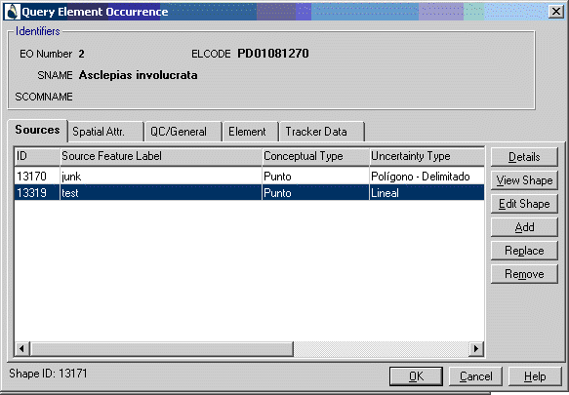
- En la ventana Delete (Borrar), elija Unlink only and do not delete the Source Feature(s) [Sólo desvincular y no borrar la(s) Figura(s) Fuente].
- Genere una nueva EO Rep a partir de cada Figura Fuente, o grupos de Figuras Fuente, que haya sido desvinculada de la EO Rep compleja.

Regenerar una EO Rep
Mientras las EO Reps (Element Occurrence Representations - EO Reps) son automáticamente regeneradas (regenerated) cuando se modifica cualquiera de las Figuras Fuente (Source Feature), que la componen, en ocasiones una EO Rep debe ser regenerada manualmente si está desincronizada con las tablas de la base de datos del Tracker de Biotics.
Para regenerar manualmente una EO Rep:
- En el menú del Mapper de Biotics, elija Input/Edit (Ingresar/Editar).
- En la caja de diálogo Input/Edit (Ingresar/Editar), elija Element Occurrence (Localización de Elemento) y luego presione OK.
- En la caja de diálogo Element Occurrence (Localización de Elemento), elija Element Occurrence (Localización de Elemento) y luego presione OK.
- En la barra de herramientas, presione la herramienta Query (Consultar) .
- Seleccione la EO Rep que desea regenerar.
- Presione en la solapa Sources (Fuentes) en la caja de diálogo Query Element Occurrence (Consultar Localización de Elemento), luego presione Add (Agregar).
- Sin agregar ninguna nueva figura, presione Next (Siguiente) en la caja de diálogo Generate EO From Source Feature(s) (Generar una EO desde una Figura Fuente).
- Presione Finish (Terminar) en Edit Existing Feature (Editar Figura Existente). La EO Rep ha sido regenerada.

Nota: Para cerrar el entorno Input/Edit (Ingresar/Editar) y enviar los cambios a la base maestra, presione el botón Close Input/Edit (Cerrar Ingresar/Editar) .

Editar la forma de un Polígono de Área Protegida
Es posible editar directamente la forma de un polígono de un Área Protegida (Managed Area - MA). Se puede agregar un tracto a un MA existente para convertirla en una forma multi-anillo (multi-figura), o quitar un tracto de un polígono multi-anillo de MA ya existente.

Para editar la forma de un polígono de MA
- En el menú del Mapper de Biotics, elija Input/Edit (Ingresar/Editar).
- En la caja de diálogo Input/Edit (Ingresar/Editar), elija Managed Area (Área Protegida).
- En la barra de herramientas, elija una de las herramientas para editar formas:
Presione para editar una figura en un tema editable.
Presione para editar figura(s) en cualquier tema manejado (managed theme).
- Seleccione el MA que desea editar. Si aparece una lista de temas, elija Managed Area.Polygons (Polígonos de MA) en la lista y presione OK.
- Edite la forma (Edit the shape). Es posible agregar, mover y borrar vértices de un polígono de MA. También puede realizar una edición avanzada (advanced editing), dividiendo o uniendo diferentes formas.
- En la caja de diálogo Edit Existing Feature (Editar Figura Existente) del MA, presione Finish (Terminar). El nuevo polígono del MA ha sido guardado en el tema MA, y la forma anterior ha sido guardada en el archivo de temas (archive theme).
Nota: Es posible marcar la caja Defer Calculation of Spatial Attributes (Diferir el Cálculo de Atributos Espaciales) en la caja de diálogo Create New Feature (Crear Nueva Figura).
Nota: Para cerrar el entorno Input/Edit (Ingresar/Editar) y enviar los cambios a la base maestra, presione el botón Close Input/Edit (Cerrar Ingresar/Editar) .

Ver también:
Agregar un nuevo tracto a un Polígono existente de MA o de Sitio
Quitar un tracto de un Polígono multi-anillo de Área Protegida o de Sitio
Quitar un tracto de un MA o Sitio Multi-anillo y agregarlo a otro
Editar atributos de un polígono de Área Protegida (MA)
Borrar un polígono de Área Protegida

Editar la forma de un Polígono de Sitio
Es posible editar directamente la forma de un polígono de Sitio de Conservación (Site). Se puede agregar un nuevo tracto en un Sitio existente para convertirlo en una forma multi-anillo, o quitar un tracto de un polígono de Sitio multi-anillo existente.

Para editar la forma de un Sitio:
- En el menú del Mapper de Biotics, elija Input/Edit (Ingresar/Editar).
- En la caja de diálogo Input/Edit (Ingresar/Editar), elija Site (Sitio).
- En la barra de herramientas, elija una de las herramientas para editar formas:
Presione para editar una figura en un tema editable.
Presione para editar una(s) figura(s) en cualquier tema manejado (managed theme).
- Seleccione el Sitio que desea editar. Si aparece una lista de temas, elija Site.Polygons (Polígonos de Sitio) y presione OK.
- Edite la forma (Edit the shape). Es posible agregar, mover y borrar vértices en los polígonos de Sitio. También es posible realizar una edición avanzada, (advanced editing), dividiendo o uniendo diferentes formas.
- En la caja de diálogo Edit Existing Feature (Editar Figura Existente) del Sitio, presione Finish (Terminar). El nuevo polígono de Sitio ha sido agregado a temas de Sitio y la forma anterior ha sido guardada en el archivo de temas (archive theme).
Nota: Es posible marcar la caja Defer Calculation of Spatial Attributes (Diferir el Cálculo de Atributos Espaciales) en la caja de diálogo de Create New Feature (Crear Nueva Figura).
Nota: Para cerrar el entorno Input/Edit (Ingresar/Editar) y enviar los cambios a la base maestra, presione el botón Close Input/Edit (Cerrar Ingresar/Editar) .

Ver también:
Agregar un nuevo tracto a un Polígono existente de MA o de Sitio
Quitar un tracto de un Polígono multi-anillo de Área Protegida o de Sitio
Quitar un tracto de un MA o Sitio Multi-anillo y agregarlo a otro
Editar atributos de un Sitio
Borrar un Polígono de Sitio

Agregar un nuevo tracto a un Polígono existente de MA o de Sitio
Es posible agregar un tracto de tierra a un polígono existente de Área Protegida (Managed Area - MA) o de Sitio de Conservación (Site).

Para agregar un nuevo tracto a un polígono existente de MA o de Sitio de Conservación:
- En el menú del Mapper de Biotics, elija Input/Edit (Ingresar/Editar).
- En la caja de diálogo Input/Edit (Ingresar/Editar), elija la paleta de Managed Area (Área Protegida - MA) o la de Site (Sitio).
- Seleccione la figura de MA o de Sitio que desee editar con la herramienta Edit Features in any Theme (Editar figuras en cualquier tema)
- Si se abriera la caja de diálogo Select Designer Features (Seleccionar Diseñador de Figuras), elija MA o Sitios según sea apropiado.
- Cuando se abra la caja de diálogo Edit Existing Feature (Editar Figura Existente), dibuje el/los nuevo(s) polígono(s) utilizando la herramienta Polygon (Polígono) (que deberá seleccionar del menú de herramientas de dibujo de la barra de herramientas, ya que la herramienta por defecto es Dibujar Rectángulo ). Para utilizar un tema de copia, siga los pasos a y b:
  - Establezca el tema de copia presionando vista (view) y eligiendo el tema a copiar de la lista de temas. Si no está seguro de la escala del tema a copiar, por favor, consulte los metadatos o consulte con el Administrador del Mapper.
  - Con la flecha blanca, presione dentro de cada uno de las figuras polígono que desea copiar. Si el tema de copia es una cobertura de regiones o una capa (shapefile) unida, puede presionar en la figura para copiar múltiples polígonos de una sola vez.
- Utilizando la herramienta puntero , seleccione TODOS los polígonos incluidos en el MA/Sitio. Puede seleccionar los polígonos presionando y arrastrando una caja que rodee o intersecte los polígonos deseados. Si no, puede selccionar un polígono, mantener presionada la tecla Shift y presionar con el ratón sobre los demás polígonos. Pequeñas cajas negras aparecerán alrededor de CADA UNA de las partes seleccionadas.
Nota: Es necesario asegurarse de que ninguna otra forma haya sido seleccionada en los temas editables. Si ha sido seleccionada, será incluida como parte de una forma de múltiples partes. Presionando la tecla Shift junto con la herramienta puntero, se puede deseleccionar las formas que no se desea incluir en la figura.
- En el menú Edit (Editar), elegir Union Features (Unir Figuras).
- Presionar Finish (Terminar) en la caja de diálogo Edit Existing Feature (Editar Figura Existente).

Nota: Para cerrar el entorno Input/Edit (Ingresar/Editar) y enviar los cambios a la base maestra, presione el botón Close Input/Edit (Cerrar Ingresar/Editar) .

Ver también:
Editar la forma de un Polígono de Área Protegida
Editar la forma de un Polígono de Sitio
Quitar un tracto de un Polígono multi-anillo de Área Protegida o de Sitio
Quitar un tracto de un MA o Sitio Multi-anillo y agregárselo a otro
Borrar un Polígono de Área Protegida
Borrar un Polígono de Sitio

Quitar un tracto de un Polígono multi-anillo de Área Protegida o de Sitio
Es posible quitar una parte de un polígono multi-anillo (multi-figura) de un Área Protegida (Managed Area - MA) o de un Sitio de Conservación (Site). Luego, es posible agregar ese tracto a otro polígono de MA o de Sitio.

Para quitar un tracto de un polígono multi-anillo de MA o de Sitio:
- En el menú del Mapper de Biotics, elija Input/Edit (Ingresar/Editar).
- En la caja de diálogo Input/Edit (Ingresar/Editar), elija la paleta de Managed Area (Área Protegida – MA) o la de Site (Sitio).
- Seleccione la figura del MA o Sitio para editar con la herramienta Edit Features in any Theme (Editar Figuras en Cualquier Tema)
- Si aparece la caja de diálogo Select Designer Features (Seleccionar Diseñador de Figuras), elija MA o Sitio según sea apropiado.
- Elija la herramienta Multi-vertex Delete (Borrar Múltiples Vértices)
- Dibuje un polígono alrededor del tracto que desea borrar.
- Presione el botón Finish (Terminar) en la caja de diálogo Edit Existing Feature (Editar Figura Existente).

Nota: Para cerrar el entorno Input/Edit (Ingresar/Editar) y enviar los cambios a la base maestra, presione el botón Close Input/Edit (Cerrar Ingresar/Editar) .

Ver también:
Editar la forma de un Polígono de Área Protegida
Editar la forma de un Polígono de Sitio
Agregar un nuevo tracto a un Polígono existente de MA o de Sitio
Quitar un Tracto de un MA o Sitio Multi-anillo y agregárselo a otro
Borrar un Polígono de Área Protegida
Borrar un Polígono de Sitio

Quitar un Tracto de un MA o Sitio Multi-anillo y agregárselo a otro
Es posible transferir un tracto de un polígono multi-anillo (i.e., multi-figura) de Área Protegida (Managed Area -MA) o de Sitio de Conservación (Site) a otro.

Para quitar un tracto de un polígono multi-anillo de MA o Sitio y agregárselo a otro polígono de MA o Sitio:
- En el menú del Mapper de Biotics, elija Input/Edit (Ingresar/Editar).
- En la caja de diálogo Input/Edit (Ingresar/Editar), elija la paleta de Managed Area (Área Protegida) o de Site (Sitio).
- Elija la figura de MA o de Sitio de la cual desea quitar un tracto utilizando la herramienta Edit Features in any Theme (Editar Figuras en cualquier Tema)
- En el menú Edit (Editar), elija Copy Features (Figuras de Copia)
- Elija la herramienta Multi-vertex Delete (Borrar Múltiples Vértices)
- Dibuje un polígono alrededor del tracto que desea borrar.
- Presione el botón Finish (Terminar) en la caja de diálogo Edit Existing Feature (Editar Figura Existente).
- Seleccione el MA o el Sitio al cual desea agregarle el tracto utilizando la herramienta Edit Features in any Theme (Editar Figuras en cualquier Tema)
- En el menú Edit (Editar), elija Paste (Pegar). Otra copia de todo el MA/Sitio copiado será copiado en la vista (view).
- Elija la herramienta Multi-vertex Delete (Borrar Múltiples Vértices)
- Borre la porción del MA/Sitio copiado que no desee dibujando un polígono alrededor de las porciones no deseadas, el resto del MA/Sitio editado previamente será conservado.
- Utilizando la herramienta puntero seleccione TODOS los polígonos incluidos en el MA/Sitio en el cual acaba de agregar el tracto. Es posible seleccionar polígonos presionando el botón derecho del ratón y arrastrando una caja rodeando o intersectando los polígonos deseados. Si no, puede seleccionar un polígono, mantener presionada la tecla Shift y presionar con el ratón en los demás polígonos. Aparecerán pequeñas cajas negras alrededor de las partes seleccionadas.
Nota: Debe tener cuidado en no seleccionar otras formas en los temas edicables. Si hay otras formas seleccionadas serán incluidas como parte de la forma multi-parte. Puede deseleccionar polígonos presionando la tecla Shift y la herramienta puntero a la vez.
- En el menú Edit (Editar), elija Union Features (Unir Figuras).
- Presione Finish (Terminar) en la caja de diálogo Edit Existing Feature (Editar Figura Existente).

Nota: Para cerrar el entorno Input/Edit (Ingresar/Editar) y enviar los cambios a la base maestra, presione el botón Close Input/Edit (Cerrar Ingresar/Editar) .

Ver también:
Editar la forma de un Polígono de Área Protegida
Editar la forma de un Polígono de Sitio
Agregar un nuevo tracto a un Polígono existente de MA o de Sitio
Quitar un tracto de un Polígono multi-anillo de Área Protegida o de Sitio
Borrar un Polígon de Sitio
Borrar un Polígono de Área Protegida

Generalidades acerca de cómo borrar Figuras
En el Mapper de Biotics, es posible borrar figuras de Áreas Protegidas (Managed Areas - MAs), de Sitios de Conservación (Sites), de Figuras Fuente (Source Features), y de Representaciones de Localización de Elementos (Element Occurrence Representations – EO Rep).
Nota: Borrar registros del Mapper hará que también se borren registros tabulares asociados en el Tracker de Biotics.
Las figuras borradas son quitadas de los temas y una copia de la forma de la figura es conservada en los temas archivados (archive theme). De todos modos, recuerde que los registros correspondientes del Tracker de Biotics también serán borrados.
Si se borra una Figura Fuente que está vinculada a una EO Rep (i.e., una Figura Fuente que compone una EO Rep), sucederá una de las siguientes cosas:
- Si la Figura Fuente es la única en la EO Rep, aparecerá un mensaje preguntando si también desea borrar la EO Rep. Si presiona Yes (Sí), la EO Rep será borrada.
- Si la Figura Fuente es sólo una de varias Figuras Fuente en una EO Rep compleja (complex EO Rep) sólo será borrada esa figura. Todas las demás figuras continuarán vinculadas a la EO Rep. La EO Rep será regenerada (regenerated) con las Figuras Fuente restantes.

¿Qué desea hacer?
Borrar un Polígono de Área Protegida
Borrar un Polígono de Sitio
Borrar una Figura Fuente Punto
Borrar una Figura Fuente Línea
Borrar una Figura Fuente Polígono
Borrar una Representación de Localización de Elemento
Borrar Figuras Seleccionadas

Borrar una Figura Fuente Punto
Cuando se borra una Figura Fuente Punto (Source Feature), es probable que cambie una Representación de Localización de Elemento (Element Occurrence Representation – EO Rep). Si se borra una Figura Fuente vinculada a una EO Rep, ésta será automáticamente regenerada (regenerated). Si borra la única Figura Fuente de una EO Rep, la EO Rep también será borrada.
Nota: También serán borrados los registros correspondientes en el Tracker de Biotics.

Para borrar una Figura Fuente Punto:
- En el menú del Mapper de Biotics, elija Input/Edit (Ingresar/Editar).
- En la caja de diálogo Input/Edit (Ingresar/Editar), elija Element Occurrence (Localización de Elemento).
- En la caja de diálogo Element Occurrence (Localización de Elemento), elija Source Point (Fuente Punto).
- Elija una de las herramientas para borrar:
El botón Delete Features in the Editable Theme (Borrar Figuras en el Tema Editable)
El botón Delete Features in any Managed Theme (Borrar Figuras en cualquier Tema Manejado)
- Seleccione la(s) figura(s) que desea borrar, ya sea presionando el botón derecho del ratón sobre una figura o sobre varias figuras a la vez mientras mantiene presionada la tecla Shift, o dibujando una caja alrededor de las figuras mientras presiona el botón izquierdo del ratón.
- Presione OK.
- Si en la caja de diálogo Delete Source Figure (Borrar Figura Fuente) aprarece más de una figura, selecione la(s) que desee borrar y luego presione OK.
- En la caja de diálogo Confirm Delete (Confirma Borrar), presione Yes. Si la figura es la única Figura Fuente de la EO Rep, recibirá un mensaje advirtiéndole que la EO Rep también será borrada.
- Cada una de las figuras seleccionadas será quitada del tema actual y una copia de su forma será conservada en el archivo de temas (archive theme). Si fuera necesario, luego pordrá recuperar la forma borrada del archivo.

Nota: Para cerrar el entorno Input/Edit (Ingresar/Editar) y enviar los cambios a la base maestra, presione el botón Close Input/Edit (Cerrar Ingresar/Editar) .

Ver también:
Borrar una Representación de Localización de Elemento
Generalidades acerca de la Edición de Formas

Borrar una Figura Fuente Línea
Cuando se borra una Figura Fuente Línea (Source Feature), es probable que cambie una Representación de Localización de Elemento (Element Occurrence Representation – EO Rep). Si borra una Figura Fuente vinculada a una EO Rep, ésta será automáticamente regenerada (regenerated). Si borra la única Figura Fuente de una EO Rep, también será borrada la EO Rep.
Nota: También serán borrados los registros correspondientes del Tracker de Biotics.

Para borrar una Figura Fuente Línea:
- En el menú del Mapper de Biotics, elija Input/Edit (Ingresar/Editar).
- En la caja de diálogo Input/Edit (Ingresar/Editar), elija Element Occurrence (Localización de Elemento).
- En la caja de diálogo Element Occurrence, elija Source Line (Fuente Línea).
- Elija una de las herramientas para borrar:
El botón Delete Features in the Editable Theme (Borrar Figuras en el Tema Editable)
El botón Delete Features in any Managed Theme (Borrar Figuras en cualquier Tema Manejado)
- Seleccione la(s) figura(s) que desea borrar, ya sea presionando el botón derecho del ratón sobre una figura o sobre varias figuras a la vez mientras mantiene presionada la tecla Shift, o dibujando una caja alrededor de las figuras mientras presiona el botón izquierdo del ratón.
- Presione OK.
- Si en la caja de diálogo Delete Source Figure (Borrar Figura Fuente) aparece más de una figura, selecione la(s) que desee borrar y luego presione OK.
- En la caja de diálogo Confirm Delete (Confirma Borrar), presione Yes. Si la figura es la única Figura Fuente de la EO Rep, recibirá un mensaje advirtiéndole que la EO Rep también será borrada.
- Cada una de las figuras seleccionadas será quitada del tema actual y una copia de su forma será conservada en el archivo de temas (archive theme). Si fuera necesario, luego podrá recuperar la forma borrada del archivo.

Nota: Para cerrar el entorno Input/Edit (Ingresar/Editar) y enviar los cambios a la base maestra, presione el botón Close Input/Edit (Cerrar Ingresar/Editar) .

Ver también:
Borrar una Representación de Localización de Elemento
Generalidades acerca de la Edición de Formas

Borrar una Figura Fuente Polígono
Cuando se borra una Figura Fuente Polígono (Source Feature), es probable que cambie una Representación de Localización de Elemento (Element Occurrence Representation – EO Rep). Si borra una Figura Fuente vinculada a una EO Rep, ésta será automáticamente regenerada (regenerated). Si borra la única Figura Fuente de una EO Rep, también será borrada la EO Rep.
Nota: También serán borrados los registros correspondientes del Tracker de Biotics.

Para borrar una Figura Fuente Polígono:
- En el menú del Mapper de Biotics, elija Input/Edit (Ingresar/Editar).
- En la caja de diálogo Input/Edit (Ingresar/Editar), elija Element Occurrence (Localización de Elemento).
- En la caja de diálogo Element Occurrence (Localización de Elemento), elija Source Polygon (Fuente Polígono).
- Elija una de las herramientas para borrar:
El botón Delete Features in the Editable Theme (Borrar Figuras en el Tema Editable)
El botón Delete Features in any Managed Theme (Borrar Figuras en cualquier Tema Manejado)
- Seleccione la(s) figura(s) que desea borrar, ya sea presionando el botón derecho del ratón sobre una figura o sobre varias figuras a la vez mientras mantiene presionada la tecla Shift, o dibujando una caja alrededor de las figuras mientras presiona el botón izquierdo del ratón.
- Presione OK.
- Si en la caja de diálogo Delete Source Figure (Borrar Figura Fuente) aprarece más de una figura, selecione la(s) que desee borrar y luego presione OK.
- En la caja de diálogo Confirm Delete (Confirma Borrar), presione Yes. Si la figura es la única Figura Fuente de la EO Rep, recibirá un mensaje advirtiéndole que la EO Rep también será borrada.
- Cada una de las figuras seleccionadas será quitada del tema actual y una copia de su forma será conservada en el archivo de temas (archive theme). Si fuera necesario, luego podrá recuperar la forma borrada del.

Nota: Para cerrar el entorno Input/Edit (Ingresar/Editar) y enviar los cambios a la base maestra, presione el botón Close Input/Edit (Cerrar Ingresar/Editar) .

Ver también:
Borrar una Representación de Localización de Elemento
Generalidades acerca de la Edición de Formas

Borrar una Representación de Localización de Elemento
Es posible borrar una Representación de Localización de Elemento (Element Occurrence Representations – EO Rep) en el Mapper de Biotics. Sin embargo, recuerde que también serán borrados los registros correspondientes en el Tracker de Biotics.
Al borrar una EO Rep hay dos modos de tratar la Figura Fuente (Source Feature(s)) de la que se deriva la EO Rep. Es posible:
- Unlink only, but do not delete the Source(s) [Sólo desvincular, pero no borrar la(s) Fuente(s)], si desea conservar la(s) Figura(s) Fuente. Tal vez prefiera conservar la(s) figura(s) para agregarlas a otra EO Rep, tal vez debido a cambios en la clasificación o en la taxonomía del Elemento, o simplemente retenerlas como observaciones independientes (independent observations).
- Unlink and delete the Source(s) [Desvincular y borrar la(s) Figura(s)], si no necesita conservar la(s) Figura(s) Fuente.

¿Qué desea hacer?
Borrar una Representación de Localización de Elemento pero NO sus Figura(s) Fuente(s)
Borrar una EO Rep y su(s) Figura(s) Fuente

Borrar una EO Rep y su(s) Figura(s) Fuente
Cuando usted borra una Representación de Localización de Elemento (Element Occurrence Representation – EO Rep), puede elegir borrar, al mismo tiempo, su(s) Figura(s) Fuente (Source Feature(s)).
Nota: También se borrarán los correspondientes registros en el Tracker de Biotics.

Para borrar una EO Rep y su(s) Figura(s) Fuente:
- En el menú del Mapper de Biotics, elija Input/Edit (Ingresar/Editar).
- En la caja de diálogo Input/Edit (Ingresar/Editar), elija Element Occurrence (Localizción de Elemento).
- En la caja de diálogo Element Occurrence (Localizción de Elemento), elija Element Occurrence (Localizción de Elemento).
- Elija una de las herramientas para borrar.
Presione para borrar figuras en los temas editables.
Presione para borrar figuras en cualquiera de los temas manejados (managed theme).
- Seleccione la(s) EO Rep(s) que desea borrar presionando con el botón derecho del ratón en la EO Rep, o presionando el botón derecho del ratón sobre múltiples EO Rep(s) mientras mantiene presionada la tecla Shift; o dibujando una caja alrededor de múltiples EO Reps mientras presiona el botón izquierdo del ratón.
- En la caja de diálogo Delete Element Occurrence (Borrar Localizción de Elemento), seleccione la(s) EO Rep(s) que desea borrar y presione OK.
- En la caja de diálogo Confirm Delete (Confirma Borrar), presione Yes.
- En la caja de diálogo Unlink the Source(s) From the Element Occurrence (Desvincular la Fuente de la Localizción de Elemento), elija Unlink and delete the Source(s) [Desvincular y borrar la(s) Fuente(s)].
- Presione OK.
- Cada fuente seleccionada será quitada del tema actual y una copia de su forma será colocada en el archivo de temas (archive theme). En caso de ser necesario, posteriormente usted podrá recurrir a recuperar una forma borrada del archivo.

Nota: Para cerrar el entorno Input/Edit (Ingresar/Editar) y enviar los cambios a la base maestra, presione el botón Close Input/Edit (Cerrar Ingresar/Editar). .

Ver también:
Borrar una EO Rep pero NO sus Figuras Fuente

Borrar una Representación de Localización de Elemento pero NO su(s) Figura(s) Fuente
Cuando usted borra una Representación de Localización de Elemento (Element Occurrence Representation – EO Rep), puede elegir no borrar sus Figura(s) Fuente (Source Feature(s)) al mismo tiempo. Las Figuras Fuente pueden ser agregadas a otra EO Rep del mismo Elemento (Element) o rastreadas como observaciones independientes (independent observations).
Nota: También se borrarán los correspondientes registros en el Tracker de Biotics.

Para borrar una EO Rep pero NO su(s) Figura(s) Fuente:
- En el menú del Mapper de Biotics, elija Input/Edit (Ingresar/Editar).
- En la caja de diálogo Input/Edit, elija Element Occurrence (Localización de Elemento).
- En la caja de diálogo Element Occurrence (Localización de Elemento), elija elija Element Occurrence (Localización de Elemento).
- Elija una de las herramientas para borrar.
Presione para borrar figuras en los temas editables.
Presione para borrar figuras en cualquiera de los temas manejados (managed theme).
- Seleccione la(s) EO Rep(s) que desea borrar presionando con el botón derecho del ratón en la EO Rep, o presionando el botón derecho del ratón sobre múltiples EO Reps(s) mientras mantiene presionada la tecla Shift; o dibujando una caja alrededor de múltiples EO Reps mientras presiona el botón izquierdo del ratón
- En la caja de diálogo Delete Element Occurrence (Borrar Localización de Elemento), seleccione la(s) EO Rep(s) que desea borrar y presione OK.
- En la caja de diálogo Confirm Delete (Confirma Borrar), presione Yes.
- En la caja de diálogo Unlink the Source(s) From the Element Occurrence (Desvincular la Fuente de la Localización de Elemento), elija Unlink only, do not delete Source(s) [Desvincular solamente, NO borrar la(s) Fuente(s)].
- Presione OK.
- Cada una de las figuras seleccionadas será quitada del tema actual y una copia de su forma será guardada en el archivo de temas (archive theme). Si fuera necesario, luego podrá recuperar del archivo la forma borrada.

Nota: Para cerrar el entorno Input/Edit (Ingresar/Editar) y enviar los cambios a la base maestra, presione el botón Close Input/Edit (Cerrar Ingresar/Editar). .

Ver también:
Borrar una EO Rep y sus Figuras Fuente

Borrar un Polígono de Área Protegida
Es posible borrar un registro de Área Protegida (Managed Area - MA) en el Mapper de Biotics.
Nota: También serán borrados los registros correspondientes del Tracker de Biotics
También es posible quitar un tracto de un MA multi-anillo sin borrar el registro completo.

Para borrar un polígono de Área Protegida:
- En el menú del Mapper de Biotics, elija Input/Edit (Ingresar/Editar).
- En la caja de diálogo Input/Edit (Ingresar/Editar), elija Managed Areas (Área Protegida).
- Presione el botón Delete Features in the Editable Theme (Borrar Figuras en el Tema Editable) .
- Seleccione el MA que desea borrar.
- Si en la caja de diálogo Delete Managed Area (Borrar Área Protegida) aprarece más de una figura, selecione la(s) que desee borrar y luego presione OK.
- Cada una de las figuras seleccionadas será quitada del tema actual y una copia de su forma será conservada en el archivo de temas (archive theme). Si fuera necesario, luego podrá recuperar la forma borrada del archivo.
Nota: Para cerrar el entorno Input/Edit (Ingresar/Editar) y enviar los cambios a la base maestra, presione el botón Close Input/Edit (Cerrar Ingresar/Editar) .

Ver también:
Quitar un tracto de un Polígono multi-anillo de Área Protegida o Sitio
Quitar un Tracto de un MA o Sitio Multi-anillo y agregárselo a otro

Borrar un Polígono de Sitio
Es posible borrar un registro de Sitio de Conservación (Site) en el Mapper de Biotics.
Nota: También serán borrados los registros correspondientes del Tracker de Biotics
También es posible quitar un tracto de un Sitio de Conservación multi-anillo sin borrar el registro completo.

Para borrar un Polígono de Sitio:
- En el menú del Mapper de Biotics, elija Input/Edit (Ingresar/Editar).
- En la caja de diálogo Input/Edit (Ingresar/Editar), elija Site (Sitio).
- Presione el botón Delete Features in the Editable Theme (Borrar Figuras en el Tema Editable) .
- Seleccione el Sitio que desea borrar.
- Si en la caja de diálogo Delete Site (Borrar Sitio) aprarece más de una figura, selecione la(s) que desee borrar y luego presione OK.
- Cada una de las figuras seleccionadas será quitada del tema actual y una copia de su forma será conservada en el archivo de temas (archive theme). Si fuera necesario, luego podrá recuperar la forma borrada del archivo.
Nota: Para cerrar el entorno Input/Edit (Ingresar/Editar) y enviar los cambios a la base maestra, presione el botón Close Input/Edit (Cerrar Ingresar/Editar) .

Ver también:
Quitar un tracto de un Polígono multi-anillo de Área Protegida o Sitio
Quitar un Tracto de un MA o Sitio Multi-anillo y agregárselo a otro

Borrar Figuras Seleccionadas
Es posible borrar múltiples figuras a la vez estando en el entorno Input/Edit mode (Ingresar/Editar) utilizando la opción Delete Selected Features (Borrar Figuras Seleccionadas). Sólo se pueden borrar figuras de un tema manejado (managed theme) por vez.
Nota: También serán borrados los registros correspondientes del Tracker de Biotics

Para borrar figuras selecionadas:
- Active el tema apropiado en la vista (view) presionando sobre el tema en la tabla de contenidos.
- Seleccione una o más figuras en la vista utilizando la herramienta seleccionar de ArcView o una de las herramientas de consulta de Biotics .
- Teniendo al menos una figura seleccionada en la vista, elija Delete Selected Features (Borrar Figuras Seleccionadas) en el menú Input/Edit (Ingresar/Editar).
- Se abrirá una caja de diálogo Delete Features (Borrar Figuras) en la que aparecerá(n) la(s) figura(s) seleccionada(s).
- Continúe con el proceso de borrado según el tipo de figura que desee borrar:
Representación de Localización de Elemento
Figura Fuente Punto
Figura Fuente Línea
Figura Fuente Polígono
Área Protegida
Sitio de Conservación

Definiciones

Archivo de temas
El Archivo de temas (themes) contiene las copias de figuras que se han guardado justo antes de editarlas o borrarlas en el Mapper de Biotics. Para cada uno de los temas manejados (managed themes) existe un Archivo de temas. El archivo de temas contiene el Feature ID (shape_id) de la forma e información acerca de quien la editó y cuando fue editada.

Capa Maestra
Hay una capa maestra (master shapefile) para cada uno de los temas manejados (managed theme) en el Mapper de Biotics. No es posible editar la capa maestra (master shapefile) directamente, sino que se debe editar una copia utilizando el Modo Ingresar/Editar (Input/Edit mode) en el Mapper. Al salir de este Modo, se hace un respaldo de la capa maestra existente, y luego se guardan los cambios hechos en la capa maestra.

Clase de Figura
La clase de figura es la caracterización geométrica de una forma digitalizada (digitized). Las tres clases de figuras en el Mapper de Biotics son: puntos, líneas y polígonos.

Consultar
Consultar una figura (feature) en el Mapper de Biotics significa seleccionarla con el fin de ver sus atributos u otra información al respecto. Las Consultas pueden hacerse espacialmente en la Vista (view), o utilizando el Constructor de Consultas (query builder) para buscar datos tabulares en el Tracker de Biotics.

Datos de Referencia
Conjuntos de datos desarrollados como coberturas de referencia (i.e., municipio, cuencas hídricas, ecorregión) que pueden ser utilizados en el Mapper de Biotics [o en cualquier otro SIG (GIS)] para calcular automáticamente los atributos espaciales de una figura (feature) en función de la intersección de su ubicación con la cobertura.

Datos espaciales
Los datos espaciales son los atributos de una figura (feature) y son definidos por ubicación geográfica. En Biotics, los datos espaciales incluyen atributos tales como cuencas hídricas, mapas (mapsheet), entidades biológicas, cobertura de bosque, o tipo de suelo. Los atributos que no están definidos por ubicaciones geográficas son conocidos como datos no espaciales (non-spatial data).

Datos no espaciales
Los datos no espaciales son todos los atributos que no están definidos por ubicación geográfica. En Biotics, los datos no espaciales incluyen atributos tales como datos de observación, rango de Localización de Elemento (Element Occurrence (EO) rank), identificación de contacto (contact identification) y comentarios generales. Los atributos definidos por ubicación geográfica son conocidos como atributos espaciales (spatial data).

Digitalizar
Convertir datos análogos (i.e., mapas de papel o datos impresos en un papel) en datos digitales.

Enviar cambios a la capa maestra
Para cerrar el ambiente Ingresar/Editar (Input/Edit environment) y enviar las modificaciones realizadas en las figuras a la capa maestra (master shapefile), en la barra de botones presione el ícono con el dibujo de la puerta .

Feature ID (ID de Figura)
Las Figuras desarrolladas en el Mapper de Biotics son identificadas utilizando un número secuencial generado por el sistema que identifica de modo único a la figura dentro de Biotics. El ID de Figura es el shape_id.

Figura
Cada uno de los ítems en un tema de mapa es una figura. Son puntos, líneas o polígonos que tienen una descripción asociada en la base de datos.

GIS
Acrónimo de Geographic Information System (Sistema de Información Geográfico - SIG)

Mapsheet (Mapas)
Mapa cuadrangular topográfico de la U.S. Geological Survey (USGS) 7.5’ (o 15’), o mapa del Canadian National Topographic System (NTS) en escala 1:50,000 (o 1:250,000). Estos mapas han sido utilizados para cartografiar manualmente las ubicación de las Localizaciones de Elemento (Element Occurrences – EO), de las Áreas Protejidas (Managed Areas) y de los Sitios de Conservación (Sites) de acuerdo con la metodología de Patrimonio.

Modo Consulta
Modo que se activa en el Mapper de Biotics cuando se abre la aplicación por primera vez. Este modo permite ver, elegir y buscar figuras (features) existentes en el sistema [es decir, Representaciones de Localización de Elementos (Element Occurrence Representations – EO Rep), Figuras Fuente (Source Features)]. Pero en este modo no podrá crear, ni editar, ni borrar datos, para poder hacerlo ingrese en el modo Ingresar/Editar (Input/Edit mode).

Modo Ingresar/Editar
Modo que se activa seleccionando Ingresar/Editar (Input/Edit) en el menú del Mapper de Biotics. Este modo permite agregar, editar y borrar del Mapper figuras en una copia de la capa maestra (master shapefile). Las figuras que se seleccionan en el modo Ingresar/Editar (Input/Edit) están protegidas contra edición hasta que se envían los cambios a la capa maestra (post the changes to the master shapefile).

Navigator (Navegador)
El Navigator (Navegador) es un módulo de Powerpack de la aplicación GIS (SIG), desarrollado por Linnet - The Land Systems Company. El Navigator (Navegador) les permite a los usuarios agregar o quitar temas de la vista, manejar leyendas y filtros, utilizar el zoom para aproximarse/alejarse de las distintas ubicaciones, y manejar los archivos de formas multi-usuarios

Parcela
Una parcela es una unidad continua de tierra o de agua que representa la extensión de un derecho o un interés, tal como un derecho al subsuelo. Puede estar conformada por uno o más tractos (tracts) o porciones de tractos.

Regenerar
Regenerar una figura consiste en recrearla para que refleje los cambios en los datos asociados, o además, en el caso de una Representación de Localización de Elemento (Element Occurrence Representation – EO Rep), los cambios en la(s) Figura(s) Fuente (Source Feature(s)) subyacente(s).

Sistema de Coordenadas
Un sistema de coordenadas especifica las unidades de mapa, los datos y la proyección para todos los datos de tema (theme). Por ejemplo, el sistema de coordenadas puede especificar que sus datos de tema están en UTM - ZONA 14 - NAD83, con unidades de METROS.
Los sistemas de coordenadas más comunes son State Plane y Universal Transverse Mercator (UTM – sistema Universal Transverso de Mercator). Pero hay muchos otros. El Mapper de Biotics soporta todos los sistemas de coordenadas del software ArcView [desarrollado por el Environmental Systems Research Institute (ESRI)].

Tabla Historia de envíos
Esta tabla les permite a los usuarios ver transacciones pasadas de envíos ya sea por User_id (Identificador de Usuario), Theme (Tema), Action (Acción) [Add (Agregar), Delete (Borrar), Modify (Modificar)], Record_Num (Número de Registro) y Date (Fecha). Cada una de las transacciones de envío tendrá una entrada que podrá consultarse en la caja de diálogo Historia de envíos. Las transacciones pueden consultarse por envíos [Summary (Resúmen)] o individualmente por Record_Num [Details (Detalles)].
La caja de diálogo Historia de envíos le permite al Administrador del Mapper localizar la existencia de todos los aspectos de los temas (theme) permitidos para múltiples usuarios dentro del sistema.

Tema del Mapper de Biotics
Un tema (theme) del Mapper contiene las figuras creadas y manejadas en el Mapper de Biotics: Figuras Fuente (Source Features) puntos, líneas y polígonos, Representaciones de Localización de Elementos (Element Occurrence Representations – EO Rep), Áreas Protejidas (Managed Areas - MAs), y Sitios de Conservación (Sites). Los temas archivados (Archived themes) también son temas del Mapper.

Tema Manejado
Un tema (theme) manejado contiene las figuras creadas y manejadas en el Mapper de Biotics.

Tracto
Un tracto es una unidad colindante de bienes inmuebles [es decir, una parcela (parcel) de tierra o un espejo de agua] con propiedad legal comprobada en una jurisdicción política determinada y cuyo dominio se puede trasladar con una simple escritura.

Unidad Cartográfica Mínima
La unidad cartográfica mínima (minimum mapping unit - mmu) es el tamaño de la figura más pequeña para la cual se trazarán los límites en un mapa de una escala particular. Las unidades cartográficas mínimas recomendadas han sido desarrolladas para las escalas de mapas utilizadas con frecuencia (ver más abajo). Por ejemplo, si se utiliza un mapa cuadrangular topográfico de la U.S. Geological Survey (USGS) 7.5’ (1:24,000), la mmu recomendada es de 12.5 metros.
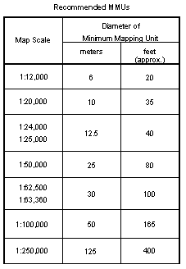

Vista del Mapper de Biotics
Una vista es un modo de ver la información almacenada en las tablas de Oracle [que no deben ser confundidas con las vistas de los mapas (view)]. Las vistas del Mapper muestran información de las tablas del Mapper (Mapper tables) y están diseñadas para diferentes tareas tales como buscar o crear nuevas figuras.

Zona de Amortiguamiento

Zona de una distancia especificada (radio) que rodea una figura. Por ejemplo, la incertidumbre de ubicación estimada por área (areal estimated locational uncertainty) de una Figura Fuente (Source Feature) es amortiguada utilizando la incertidumbre de distancia (uncertainty distance) especificada por el usuario.

Zoom By (Acercarse)
El Acercarse es una herramienta del Navigator (Navegador) que les permite a los usuarios ir fácilmente a un lugar específico del mapa utilizando coordenadas, id numbers (números id), o figuras en temas. Las entradas del Acercarse pueden ser personalizadas por el Administrador del Mapper.

